データ解析講習会 HSC実習

0. 事前説明

0-1. 本実習の進め方について
HSC実習では、HSC観測データ（低赤方偏移 銀河団領域、２バンド）に対して一通りのパイプライン処理をかけて簡単な解析（色等級図を作る）を行います。
この Google Doc に沿って進めて行きますが、適時以下の資料も参照していきます。
- HSC画像処理概論 スライド資料（古澤さん講義資料）
- 結果の確認・簡易解析 Jupyter notebook （多波長解析システムの /lfs06/mawatrkn/Lecture2022/CheckOutput.ipynb をコピーして使ってもらう）

本Google doc の左上の「ドキュメントの概要を表示」を押すと目次が見れて、好きな章に移動できます。
処理がうまくいかなかったり、質問がある場合は、その場で声をあげてください。後で聞くためのメモ程度であれば、本Google docの該当箇所においてコメント機能を使ってコメントしてください。文章をドラッグすると右側に「コメントを追加」というのが出てきますのでそこからお願いします。

質問の内容によっては（すぐにメイン講師が対応できなさそうであれば）、会場もしくはZoomにいるHSCまたはADCチームの方が対応します。
Zoomの場合は、breakout roomに入っていただき、画面共有しながら相談してください。
# Zoom画面共有について
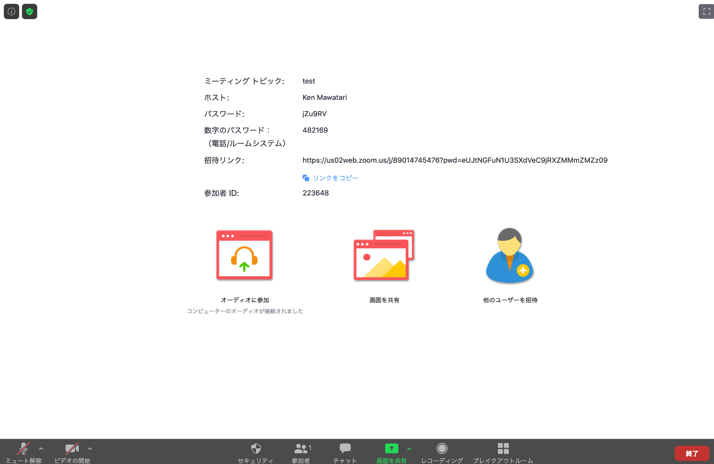

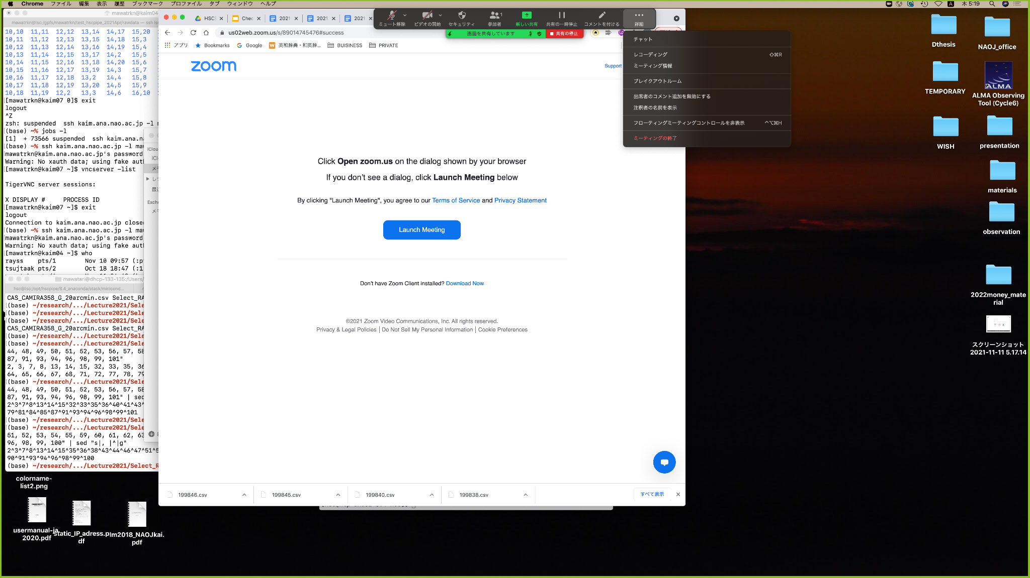

参考資料
- データ解析概論（古澤さん講義資料） -> 古澤さん講義資料
- hscpipeウェブサイト（随時更新中） -> https://hsc.mtk.nao.ac.jp/pipedoc/pipedoc_8/index.html
- HSCウェブサイト -> https://www.subarutelescope.org/Observing/Instruments/HSC/index.html
- HSC-SSPウェブサイト -> https://hsc-release.mtk.nao.ac.jp/doc/
- HSC ヘルプデスク -> helpdesk@hsc-software.mtk.nao.ac.jp

方針：なるべくゼロベースで進めていくつもりです。HSCのデータ処理は膨大な量の生成物があり、カタログも画像も複雑です。出力ファイルの確認や扱い方に関しては、スマートな方法もありますが、ここでは原始的な（何をやっているかわかる）方法で進めていきます。

0-2. HSC について
-> HSC画像処理概論スライド

0-3. 解析するデータについて
CAMIRA clusters (Oguri et al. 2018, PASJ, 70, 20 , Nishizawa et al. 2018, PASJ, 70, 24) というlow-z 銀河団カタログの中の一つを扱う。

CAMIRA clusterは、HSC-SSPという戦略サーベイによる広視野マルチバンドデータから測光的に選ばれた銀河団候補。銀河団には赤い銀河が多く、redsequenceという系列がよく見える。そのことを利用して、赤い色の密集領域を銀河団候補として選び出している。

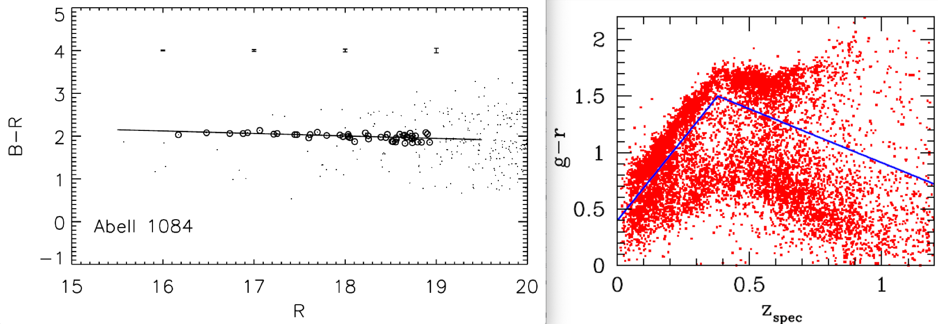
左図) Red sequence の例（Stott et al. 2009, MNRAS, 394, 4より引用）
右図) Redshiftに対する銀河の色の変化。Red sequenceを作る赤い銀河の系列が青線より上に見られる（Oguri et al. 2018, PASJ, 70, 20より引用）

今回はその中でも確からしいものとして、
中心銀河（Brightest Cluster Galaxy; BCG）の分光redshiftが決まっていて、richnessが高いものを選んだ。
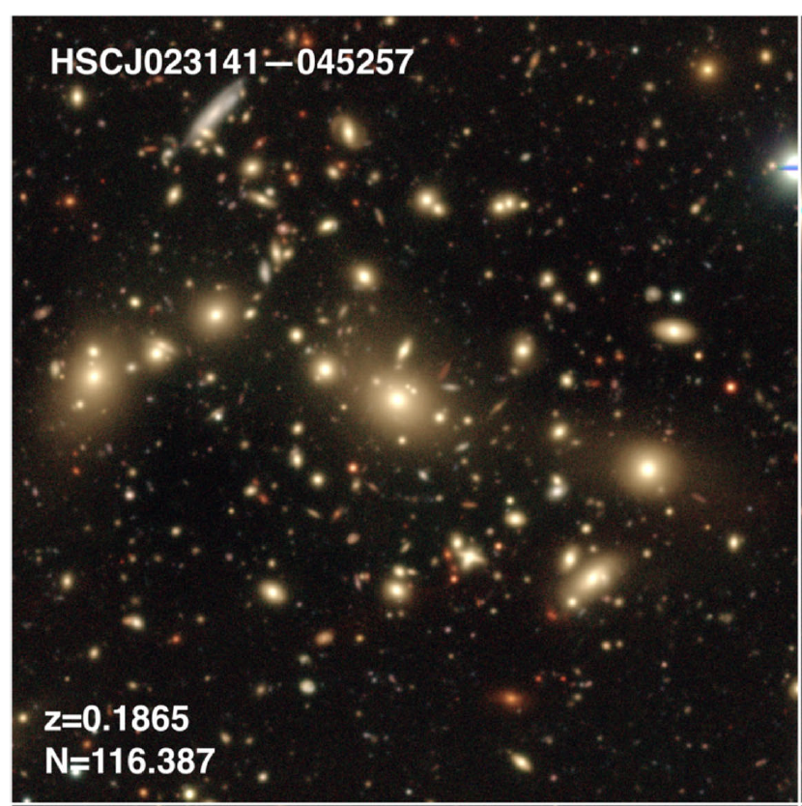
今回扱うCAMIRA-358の画像（Oguri et al. 2018, PASJ, 70, 20 より）

生データの収集方法

論文（Oguri et al. 2018, PASJ, 70, 20）カタログの情報
# ID Name RA Dec z_photo Richness z_spec
358 HSCJ023141-045257 37.921558 -4.882586 0.1865 116.387 0.18521

z=0.19 に対しては、観測g-rカラーがrest-frame U-Vに対応するので良い（red-sequenceをみるのに適している）

gバンド(HSC-G)とrバンド(HSC-R)それぞれに使うVisitとCCDを厳選する
色々な方法があるが、HSC-SSP の DAS というサービス
https://hsc-release.mtk.nao.ac.jp/doc/index.php/data-access__pdr3/
を使うと、比較的シンプルにその領域にあるvisitを検索できる（ちょっと力技で面倒だけど）
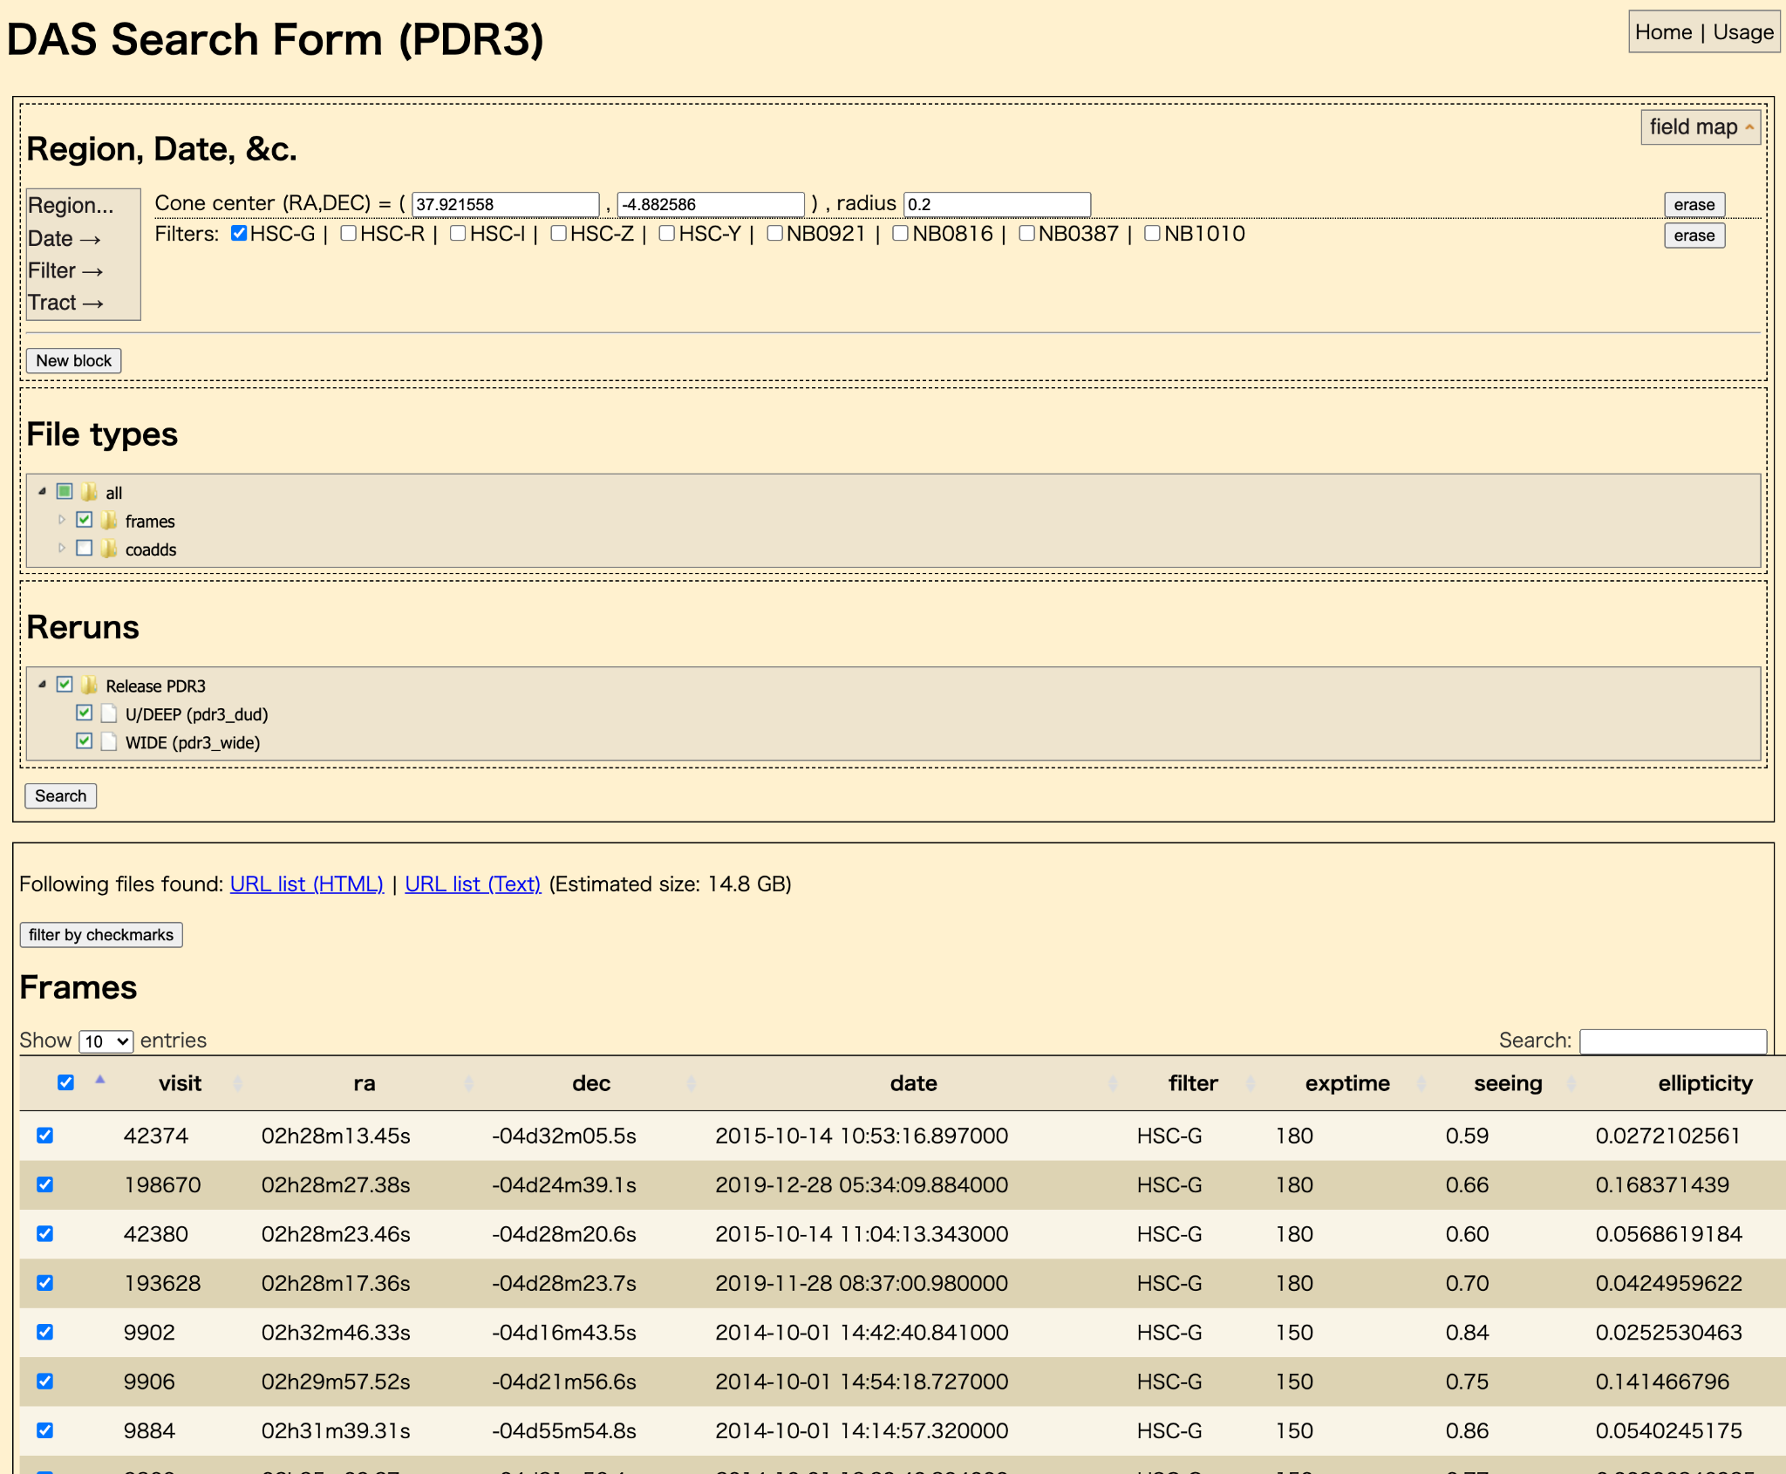

よりスマートもしくは高度な検索がしたければ、CASというサービスからSQLコードを書いて検索すると良い。以下は、ターゲット天体から300arcsec以内のgバンド(HSC-G)データを、visit&CCD毎に出力するようにした例。

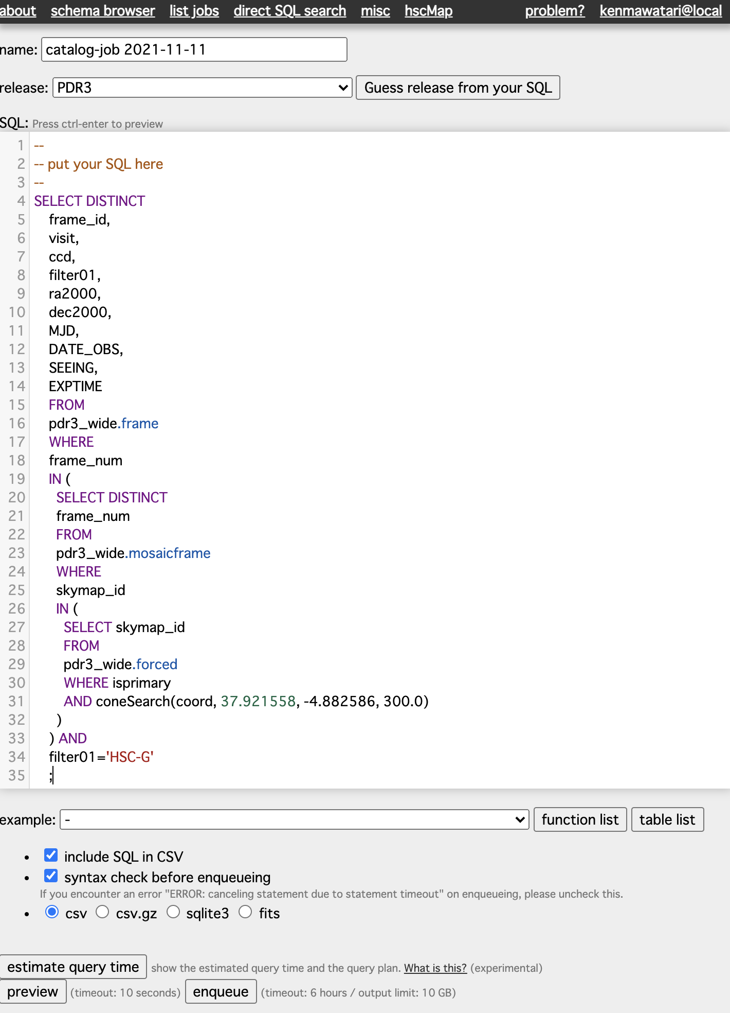

またSMOKAというサービスもある -> 2021年講習会 SMOKA紹介資料

今回の講習会では、時間の都合もあるのでターゲット天体から以下の条件を満たすデータを厳選した。バンド毎の作業の時に以下のvisit, ccdに限定する。
# 時間の余裕があるときはCCDは使えるもの全部使った方が安全
- ターゲット 天体から大体10arcmin以内
- seeing < 1arcsec
- exposure time > 60sec
- 2014 Nov に取られたデータ：同じ時期に取られたデータの方がキャリブデータの扱いがシンプル

最終的に使うデータは以下の通り

HSC-G : 5 visits, 46 ccds
visit = 11564^11584^11592^11600^15212
ccd = 2^3^7^8^13^14^15^32^33^35^36^40^41^43^44^48^49^50^51^52^53^56^57^58^59^60^61^64^65^66^67^68^71^72^78^79^81^84^85^87^91^93^94^96^98^99

HSC-R : 5 visits, 42 ccds
visit = 11430^11434^11526^11536^16180
ccd = 2^3^7^8^13^14^15^35^36^38^43^44^46^47^51^52^53^54^55^59^60^61^62^63^67^68^69^71^72^78^79^81^84^85^87^90^91^93^94^96^98^99

バンド共通のキャリブデータ（BIAS,DARK） : 55 ccds
ccd = 2^3^7^8^13^14^15^32^33^35^36^38^40^41^43^44^46^47^48^49^50^51^52^53^54^55^56^57^58^59^60^61^62^63^64^65^66^67^68^69^71^72^78^79^81^84^85^87^90^91^93^94^96^98^99

# 上記のvisitとccdは /lfs06/mawatrkn/Lecture2022/UsefulLink.txt にもメモしておいた

キャリブデータの選び方
観測日時と近いもの（2014 Nov）を以下から選ぶこと
https://www.subarutelescope.org/Observing/Instruments/HSC/calib_data.html
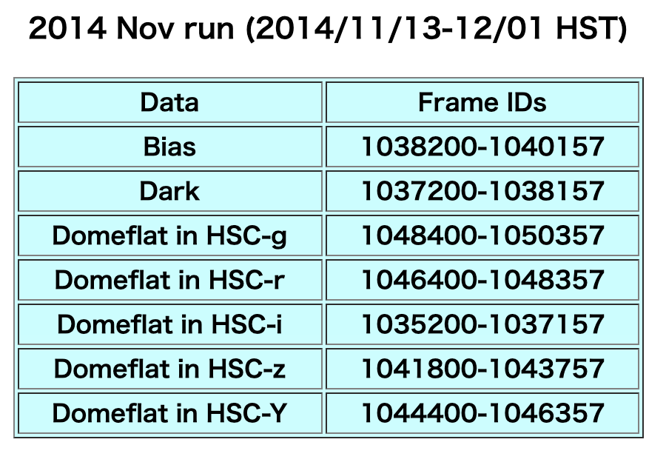

0-4.解析環境について

多波長解析システム（MDAS）を使う
https://www.adc.nao.ac.jp/MDAS/mdas_j.html
# VNCで画面を共有
https://docs.google.com/document/d/1y6jgnoI9ScTS8Xs6gqhcBUvVppcYoM-tKFae_C3cQ1s/edit

ユーザー情報の確認
アカウント名 使用サーバー名 ワーキングスペース
subaru01 kaim01 /lfs02/
subaru02 kaim01 /lfs02/
subaru03 kaim02 /lfs09/
subaru04 kaim02 /lfs09/
subaru05 kaim03 /lfs10/ 欠席
subaru06 kaim03 /lfs10/
subaru07 kaim04 /lfs11/
subaru08 kaim04 /lfs11/
subaru09 kaim05 /lfs13/
subaru10 kaim05 /lfs13/
subaru11 kaim06 /lfs16/
mawatrkn（講師） kaim06 /lfs06/

まずはVPNを繋いだ上でsshログイン
% ssh <アカウント名>@kaim??.ana.nao.ac.jp -XY

リモート先でVNCサーバを立ち上げる
% vncserver
ディスプレイ番号が出てくるはずなので覚えておく

リモート元（クライアント側）で画面共有する
MacかWindowsかで違うので、自分の環境にそったことをおこなうこと
（講師によるMacの場合のデモンストレーション）

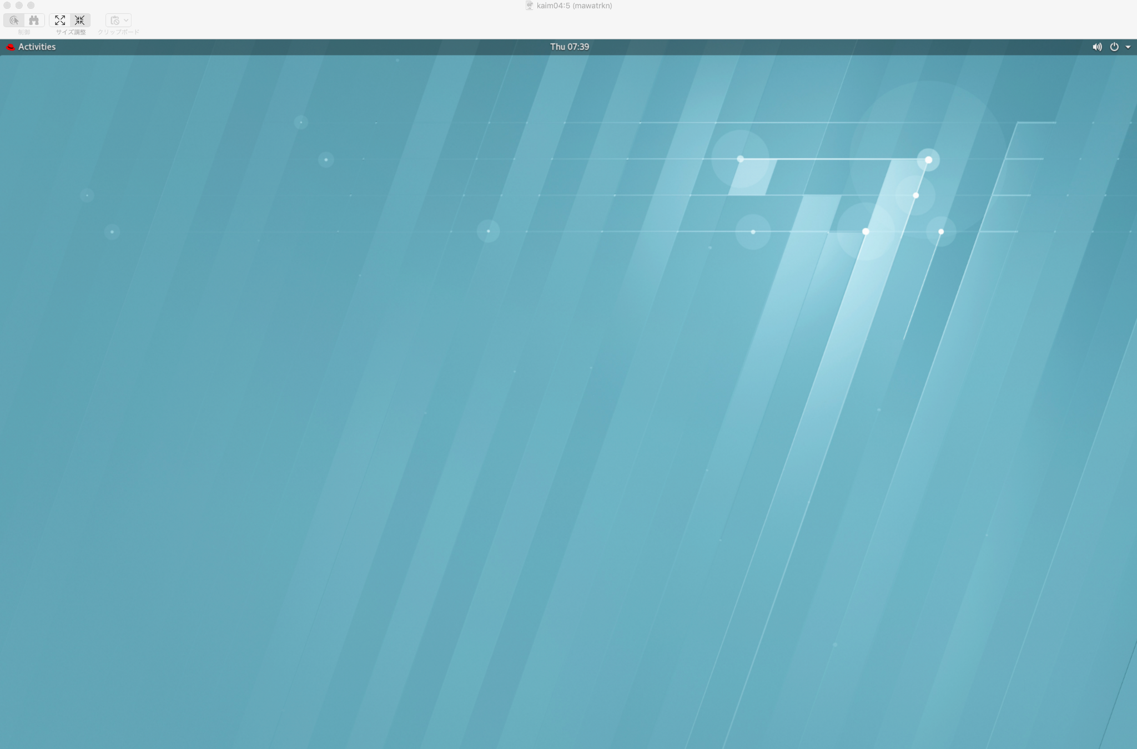

“完全に”終わらせるとき（最終日まで落とさないこと）
「VNC上デスクトップ画面右上の電源ボタンをクリックし、表示されるアカウント名をクリック、表示される「Log Out」をクリック、また「Log Out」をクリックする。
間違えて画面共有を消してしまうことがあると思うが、ターミナルでkaim??に接続してvncserverを落とすこともできるので慌てなくてOK（方法は上記資料をみること）

Note.
バッチ処理計算機（kaibm, kaibh）があるが、今回は対話型でコマンド打ちながら実行する
% bashから作業すること
日を跨ぐ作業の時にリモートデスクトップをログアウトするとターミナルが終わっちゃうので・・・ -> VNCサーバー立ち上げっぱなしで共有画面切って、翌日またひらけばOK. その間にsshで入ったターミナルは落としても大丈夫（パソコン落としても大丈夫）

hscpipeの動作環境
https://hscdata.mtk.nao.ac.jp/hsc_bin_dist/index-ja.html
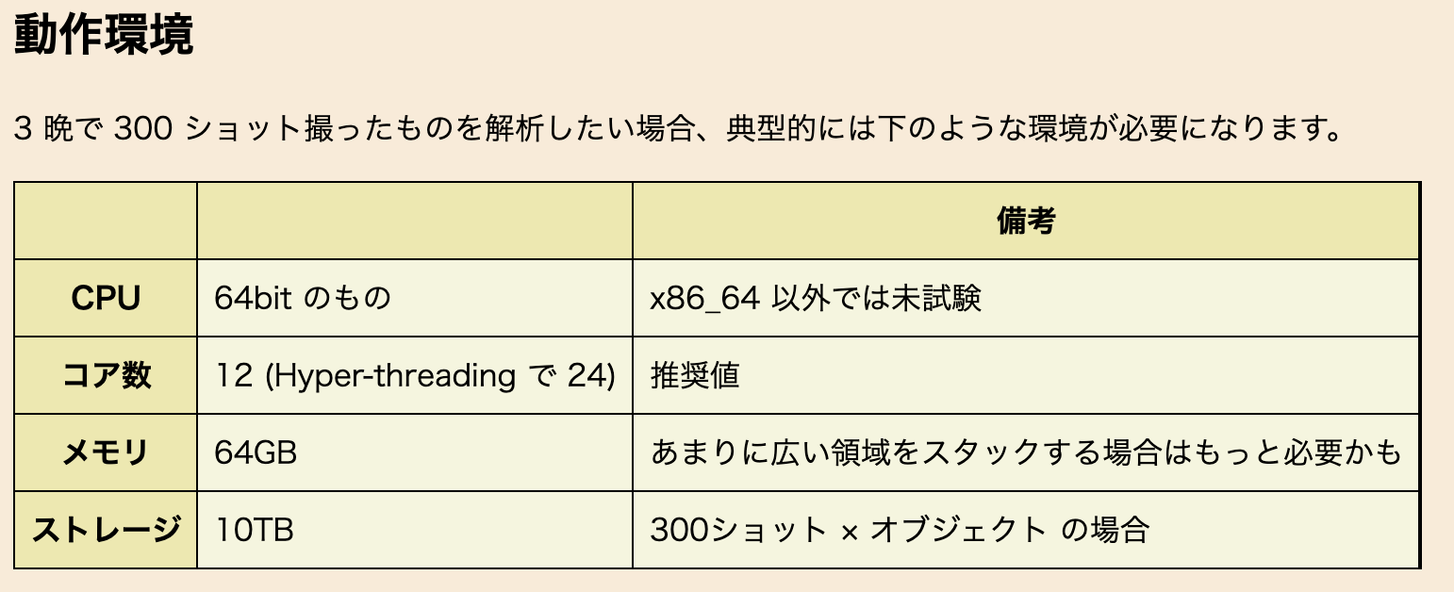
とMDAS仕様を比べると
https://www.adc.nao.ac.jp/MDAS/ug/mdas-ug_j/4-1.html#SECTION00512110000000000000
大丈夫.

本実習では、MDAS 対話型kaim（16コア、192Gメモリ、12TB）で、一人当たり6コア使うことを基本とする。kaim系１サーバーあたりHSC実習者は２人割り当てられているので余裕があるはずだが、何かの間違いで他のユーザーが使ってる場合もありうるので、マシン負荷を気にしながら作業すること（後述）。

0-5. 知ってると便利なtips / 用語

0-5-1. 基本的なコマンド操作
- タブ : ターミナル上でディレクトリやファイル名を全部タイプしなくても途中でタブ押せばありうるものを予想してくれる。（bash機能）
- シンボリックリンク (ln -s) : よそにある実体になりすましてくれるリンク（なりすまし、ショートカット、のようなイメージ）
- 2>&1 | tee XXX.log # 標準エラー出力を標準出力に出して、それらを同時にファイル出力もする。

0-5-2. MDAS リモート画面におけるtips
- MDAS リモート画面におけるコピペ
  - Google doc (firefox)でコピー : Ctrl + c
  - Google doc (firefox)でペースト : Ctrl + v
  - ターミナルで文字をコピー : Shift + Ctrl + c
  - ターミナルで文字をペースト : Shift + Ctrl + v
- Firefoxやターミナルなどアプリを開くときは左上のActivitiesタブから

0-5-3. HSC用語
- リポジトリ・レジストリ : hscPipeは決まったディレクトリ構造に沿ってデータ・データベースを配置する仕様になっている、そのデータ配置を「リポジトリ」、データベースを「レジストリ」と呼んでいる。
- rerun：ある共通の解析パラメータを用いて画像を生成するまでの一つの解析プロセス（概念）を rerun と呼ぶ。解析結果の画像、カタログ、中間生成物の実体は全て、rerun 名ディレクトリ以下に置かれる。解析パラメータを変えて解析をやり直す時はrerun名を変えてやれば混乱せずにすむ。
- Pointing : 観測 epochのこと
- Visit : HSC１ショットのこと。1Visit = 116 CCD のデータからなる。生画像名ルールとも関連するが、visit IDは偶数しかない。
- Tract / Patch : 天域IDのこと。大体 2 x 2 平方度の大きさからなる”Tract” と 1 tractを4200pix x 4200pix の正方形の集合に分割したものが”patch”である。 自分で決めることもできるし、HSC-SSPと同じTract/patch設定にすることもできる。
- CCD ID : ２種類あるので注意。生データに使用されるSOD-ID（例: 1_04）とhscPipe解析時の識別番号であるDET-ID（例：034）。
- 生画像名のルール： HSCA<８桁の数字>.fits . 8桁の数字はvisit と CCD （SOD-ID）の組み合わせからなる。
  - 例１) visit=22348 , SOD-ID=0_04（DET-ID=065） => HSCA02234804.fits
  - 例２) visit=22348 , SOD-ID=1_04（DET-ID=034） => HSCA02234904.fits
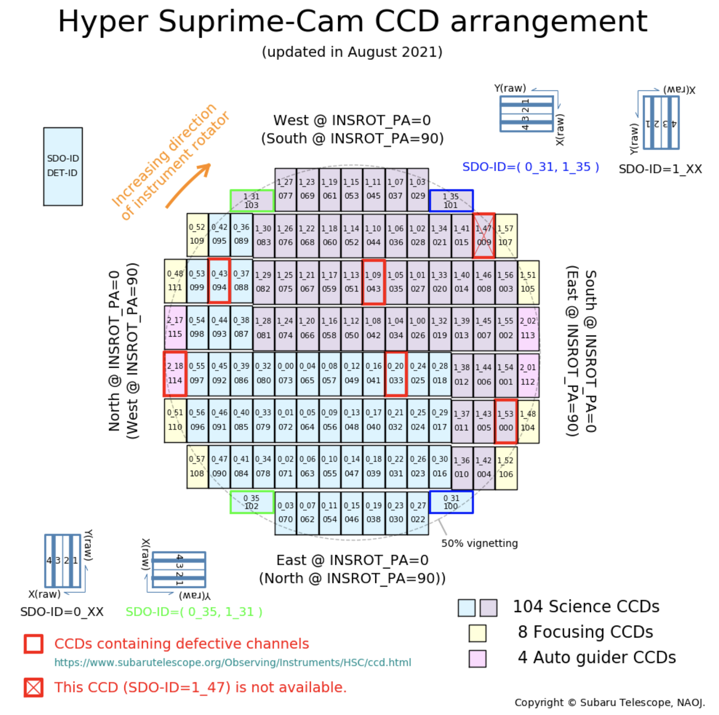

さらに詳しい用語はパイプラインマニュアルページにある。
https://hsc.mtk.nao.ac.jp/pipedoc/pipedoc_8/tutorial_j/basic_info.html#basic-info

0-5-4. その他
- hscpipeのタスクをやり直す際には、出力ファイル（シンボリックリンクとかレジストリファイルも）を消してからやり直すと安心・安全; 出力ファイルの把握をしておかないとダメ
- Jupyter notebook : defaultでpython3のものが入ってる。 （デフォルトでは）hscPipeと共存できない（が、工夫すればできるはず）。
- MDAS リモート画面においてfirefoxを開いた状態で、ターミナルから
- jupyter notebook
- と打てば立ち上がる
- Google Docからコピペすると時々文字化けするので注意; 例えば シングルクオーテーション -> オプションで文字列を指定するとき（例えばフィルター）シングルクオーテーションで囲むのは必須ではないが、流儀として囲んだりする例もあるので（例えばhscpipeウェブサイト）
- sqlite3 文法 -> 実際に使いながら

1. hscpipe8.4のインストール（本実習ではスキップ）
データ保存期間が無限の場所（ホームディレクトリ）に入れたいけど、
PanSTARRS のアストロメトリファイルを入れようとすると400GBもあるので全然足りない・・・
↓
lfs06/mawatrkn/
以下におく（12ヶ月で消えるけど仕方ない）

# hscpipe本体
https://hsc.mtk.nao.ac.jp/pipedoc/pipedoc_8/install_env_j/install.html#install
ローカルにダウンロードしたものをMDASにscpしてインストールコマンドをうつ
% scp hscPipe-8.4-centos-7-x86_64.v4.tar.xz mawatrkn@kaim.ana.nao.ac.jp:/lfs06/mawatrkn/
そこで展開、インストールコマンドをうつ
% tar xvaf hscPipe-8.4-centos-7-x86_64.v4.tar.xz
% cd hscpipe/8.4
% ./install.sh

# STRAY LIGHT (Y)データ; これはウェブから取ってこれる
% cd /lfs06/mawatrkn
% curl -L https://hscdata.mtk.nao.ac.jp/hsc_bin_dist/STRAY_LIGHT.tar.xz | tar -xJf -

# アストロメトリ用のPS1ファイル；LSCにあるものをコピー
# LSCの中からkaimに送れないかテスト -> No problem
% cd /gpfs/
% scp -r ps1_pv3_3pi_20170110/ mawatrkn@kaim.ana.nao.ac.jp:/lfs06/mawatrkn/
# もしくは以下のURLからwgetなどで取ってきても良い
https://hscdata.mtk.nao.ac.jp/hsc_bin_dist/reference-ps1_pv3_3pi_20170110.tar.xz

2. 生データの用意（本実習ではスキップ）
世話人がMDASの中まで運んでおいて、それを読み込んで実行してもらう。
データセレクションに関しては、0-3.参照

実際に自分のデータをいじる時は、STARSから取得することがほとんど
https://stars.naoj.org/

またはSMOKA
https://smoka.nao.ac.jp/index.ja.jsp

3. 解析準備（実際の参加者にやってもらうのはここから）

3-0. MDASリモートデスクトップで環境整える
以下のアプリを常に立ち上げるようにする。
# 左上のActivitiesから全て探せる
- ターミナル
- Firefox : Google doc と jupyter notebook用. Google docで個人アカウントにログインしたい人はPrivate window というモードから入りましょう
- KSysGuard : アクティビティモニタ

Google Doc や 必要になりそうなウェブサイトのリンクは以下のファイルに書かれているのでcatなどで中身を確認してコピペしてください。
% cat /lfs06/mawatrkn/Lecture2022/UsefulLink.txt

ターミナルでワーキングスペースを作る
# ワークスペースの割り当て（0-4.）
にしたがって作成する
% cd /lfs??/
% mkdir -p <ユーザーアカウント>/Lecture2022/HSC/

簡易解析用のjupyter notebookファイルを世話人のディレクトリからコピーして使う
% cd /lfs??/<ユーザーアカウント>/Lecture2022/
% cp /lfs06/mawatrkn/Lecture2022/UsefulLink.txt .
% cp /lfs06/mawatrkn/Lecture2022/CheckOutput_Day1.ipynb .
（Day2,Day3用のJupyter notebookはまた改めてコピーしてもらいます）

ターミナルからJupyter notebookを起動させる
% jupyter notebook
# &をつけてバックグラウンドにしてもいいが、つけとくとjupyterを立ち上げていることを忘れないですむ
注意！ 必ずhscPipeを立ち上げていないターミナルからJupyterは立ち上げること。hscpipeを立ち上げた状態から起動させるとnumpyなどデフォルトで使えるモジュールが使えなくなったりする。
jupyter notebookのウィンドウから、CheckOutput.ipynbをクリックして開く
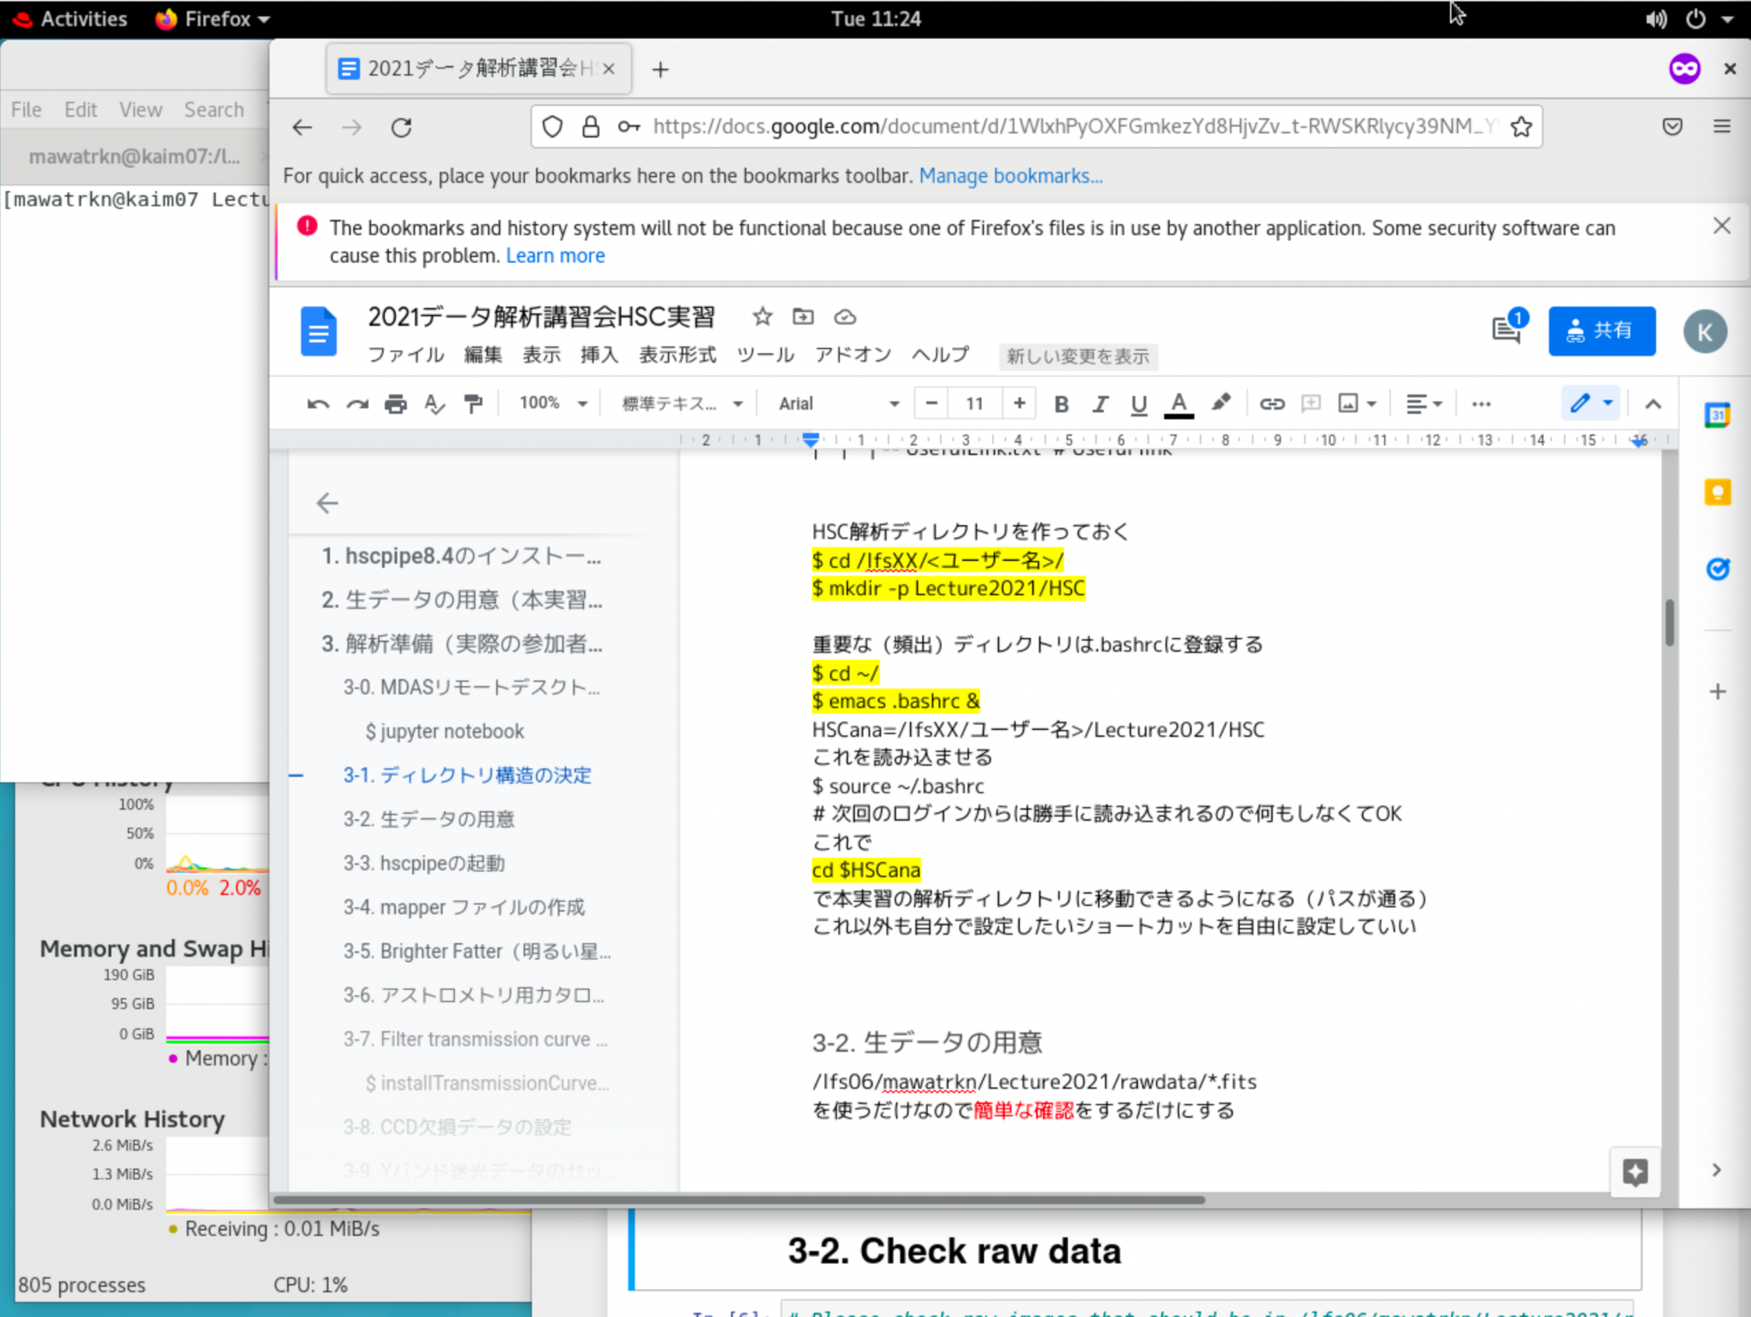

日本語が使えない（設定すればいけるはずだが、必須ではないので）。Google Docへの質問やコメントはローカルマシンから日本語でするか、brokenでいいのでリモート画面から英語でやってください。

3-1. ディレクトリ構造の決定
各ユーザーごとに割り当てられた lfsXX/<ユーザー名>/Lecture2022/ 以下でデータをおいたり解析したりする.
# ワークスペースの割り当て（0-4.）

全体的なディレクトリ構造（リポジトリ）は以下の通り
/lfsXX/ # 各ユーザー毎に異なるディスク容量が割り当てられている
|-- <ユーザー名>/ # これも既に用意されている
| | -- Lecture2022/ # 本解析講習会用ワークスペース
| | | -- HSC/ # 解析ディレクトリ
| | | | -- registry.sqlite3 # 全データのレジストリ
| | | | -- <オブジェクトor領域名>/ # 生画像（シンボリックリンク）
| | | | -- CALIB/ # キャリブレーションデータ置き場
| | | | | -- calibRegistry.sqlite3 #キャリブデータ用レジストリ
| | | | | -- BFKERNEL/ # BrightFatter kernel
| | | | | -- defects/ # CCD欠損データ
| | | | | -- STRAY_LIGHT/ # Yバンド用迷光データ（シンボリックリンク）
| | | | | -- BIAS/ # 処理されたBIAS画像へのシンボリックリンク
| | | | | -- DARK/ # シンボリックリンク
| | | | | -- FLAT/ # シンボリックリンク
| | | | | -- SKY/ # シンボリックリンク
| | | | -- ref_cats/ # アストロメトリデータ置き場
| | | | -- transmission/ # フィルター透過曲線データ
| | | | -- rerun/ # 処理した画像・カタログデータの実体が格納される
| | | | | --calib/ # 処理されたキャリブデータ（BIAS, DARK, FLAT）の実体
| | | | | --SSP_WIDE/ # サイエンス画像用
| | | | | | --config/ # コマンド投げた時の設定（config）が保存される
| | | | | | --pointing/ # CCD毎の一次処理の結果が格納される
| | | | | | --jointcal-results/ # jointcalによるモザイク結果が格納される
| | | | | | --deepCoadd/
| | | | | | --deepCoadd-results/ # coadd（スタッキング）後の結果ファイルが格納される

生データやhscpipe は馬渡ワーキングスペースにおいてあるものを使う
/lfs06/
|-- mawatrkn/
| | -- hscpipe/ # hscpipe 8.4
| | -- STRAY_LIGHT/ # Yバンド用迷光データファイル
| | -- ps1_pv3_3pi_20170110/ # PanSTARRアストロメトリ用ファイル
| | -- Lecture2022/
| | | -- rawdata/ # 本実習で使う生データ
| | | -- UsefulLink.txt # Useful URL link
| | | -- CheckOutput.ipynb # 簡易解析用Jupyter notebook

重要な（頻出）ディレクトリは.bashrcに登録する
% cd ~/
% emacs .bashrc &
HSCana=/lfsXX/<ユーザー名>/Lecture2022/HSC
これを読み込ませる
% source ~/.bashrc
# 次回のログインからは勝手に読み込まれるので何もしなくてOK
これで
% cd $HSCana
で本実習の解析ディレクトリに移動できるようになる（独自の変数が設定される）
これ以外も自分で設定したいショートカットを自由に設定していい

3-2. 生データの用意
/lfs06/mawatrkn/Lecture2022/rawdata/*.fits
を使うだけなので簡単な確認をするだけにする

% ls /lfs06/mawatrkn/Lecture2022/rawdata/*.fits | wc
% cp /lfs06/mawatrkn/Lecture2022/rawdata/HSCA01158110.fits .
% ds9 HSCA01158110.fits &

3-3. hscpipeの起動
# 環境変数のリセット <- やらなくて済むならやらない. MDASではやらなくていい.
# % unset LD_LIBRARY_PATH
# pipelineセットアップコマンドを登録する
% source /lfs06/mawatrkn/hscpipe/8.4/bashrc
# hscpipe setup コマンドで環境変数を設定. これもログインのたびに行う
% setup-hscpipe

hscpipeをセットアップしたあとは
$OBS_SUBARU_DATA_DIR
などのパスが通るようになるが、その都度確認していくこと

hscPipe環境を抜けたいときは環境をリセットすればいい
% reset-env

3-4. mapper ファイルの作成
hscpipeは本来汎用性のある画像処理スクリプト群を目指しているため、
今みるのはHSCデータだということを認識させるための_mapperというファイルを解析ディレクトリにおかないといけない
% cd $HSCana
% echo 'lsst.obs.hsc.HscMapper' > _mapper

3-5. Brighter Fatter（明るい星周りで電荷が染み出して広がってしまう現象）を除くカーネルの設定

実体はhscpipeの中に含まれているので、作業ディレクトリの下にデータをシンボリックリンクではるだけ

# BFKERNEL ディレクトリ (名前は必ず BFKERNEL にして下さい) を $HSCana/CALIB の下に作成。
% mkdir -p $HSCana/CALIB/BFKERNEL

# brighter_fatter_kernel.pkl は $OBS_SUBARU_DIR/hsc/ の下にあるので、そこへ向けてリンクを張ります。
# 存在確認
% ls $OBS_SUBARU_DIR/hsc/brighter_fatter_kernel.pkl

% cd $HSCana/CALIB/BFKERNEL
% ln -s $OBS_SUBARU_DIR/hsc/brighter_fatter_kernel.pkl

3-6. アストロメトリ用カタログへのリンク貼り
WCS座標やフラックスキャリブレーションのために、外部カタログ（PANSTARRS; 最終的に全天の3/4をはく目的の現在進行中の超広視野サーベイプロジェクト）を使う。
単に作業ディレクトリの下にデータをシンボリックリンクではるだけ。
実体は重いので以下のディレクトリに用意しておいた。

# 解析ディレクトリの下に ref_cats ディレクトリを作成 (名前は必ず ref_cats にして下さい)。
% cd $HSCana
% mkdir ref_cats
# ref_cats に移動し、リファレンスカタログへのリンクを張る。
% cd $HSCana/ref_cats
% ln -s /lfs06/mawatrkn/ps1_pv3_3pi_20170110

3-7. Filter transmission curve の設定
installTransmissionCurves.py
というパイプラインコマンドでフィルターレスポンスカーブを作れる
コマンド作業はどこからやってもいいが、基本的に$HSCanaディレクトリからやってlog出力させるようにする.

% installTransmissionCurves.py $HSCana 2>&1 | tee $HSCana/instTransC.log
# <~1min
# WARNING は基本的に無視していい. ERROR や FATAL が出たらほとんどの場合途中で強制終了しているので見直し

出力: $HSCana/transmission/
: 使用できるフィルターの感度曲線
できているかどうか確認

3-8. CCD欠損データの設定
112枚あるCCD（サイエンスフレームは104）はそれぞれが4つのチャンネル(CH)を持っており、ところどころ壊れている（感度がない、線型性が担保されていないなど）
https://www.subarutelescope.org/Observing/Instruments/HSC/hsc_ccd_anomaly.html

% ingestCuratedCalibs.py $HSCana --calib $HSCana/CALIB $OBS_SUBARU_DATA_DIR/hsc/defects 2>&1 | tee $HSCana/ingestDefects.log
# several 10sec

出力: $HSCana/CALIB/defects/ と $HSCana/CALIB/calibRegistry.sqlite3
確認
$HSCana/CALIB/calibRegistry.sqlite3
: sqlite3 ファイル でキャリブに関する色々な情報が書かれている
中身の見方は以下の通り
% cd $HSCana/CALIB
% sqlite3 calibRegistry.sqlite3
sqlite> .header on # データ表示の時にヘッダー行も見せる
sqlite> .tables
defects defects_visit
sqlite> SELECT * FROM defects_visit;
calibDate
1970-01-01T00:00:00
2013-01-31T00:00:00
2014-04-03T00:00:00
2014-06-01T00:00:00
2015-11-06T00:00:00
2016-04-01T00:00:00
2016-11-22T00:00:00
2016-12-23T00:00:00
sqlite> SELECT * FROM defects LIMIT 5;
id|filter|ccd|calibDate|validStart|validEnd
1|NONE|73|1970-01-01T00:00:00|1970-01-01|2013-01-30
2|NONE|73|2013-01-31T00:00:00|2013-01-31|2014-04-02
3|NONE|73|2014-04-03T00:00:00|2014-04-03|2014-05-31
4|NONE|73|2014-06-01T00:00:00|2014-06-01|2015-11-05
5|NONE|73|2015-11-06T00:00:00|2015-11-06|2016-03-31
sqlite> .q

% ls $HSCana/CALIB/defects/

3-9. Yバンド迷光データのセット
STRAY_LIGHTのデータはにリンク貼るだけ
そもそも本実習ではYバンド使わないからなくてもいいけど、一応（どういうものかは概論スライドに記載あり）
% ln -s /lfs06/mawatrkn/STRAY_LIGHT $HSCana/CALIB

3-10. 生データを解析レジストリに登録

% ingestImages.py $HSCana /lfs06/mawatrkn/Lecture2022/rawdata/*.fits --mode=link 2>&1 | tee $HSCana/ingestRAW.log
# 10min弱かかる

出力
$HSCana/registry.sqlite3
$HSCana/<観測名>/<date>/<visit>/<filter>/*.fits へのリンク

% sqlite3 registry.sqlite3
sqlite> .header on
sqlite> SELECT visit, filter, field, count(visit)
...> FROM raw # レジストリから上記情報を選択
...> GROUP BY visit, filter, field; # visit > filter > field 順に並べて表示
# select filter, field, visit, count(visit) from raw group by visit; のように一行で書いてもよい。
# 結果が表示される
visit|filter|field|count(visit)
10372|HSC-I|DARK|112
10374|HSC-I|DARK|112
10376|HSC-I|DARK|112
10378|HSC-I|DARK|112
.....

sqlite> .q

1visitあたり112枚のCCDがあるかどうかを確認すること

4. キャリブデータ作成

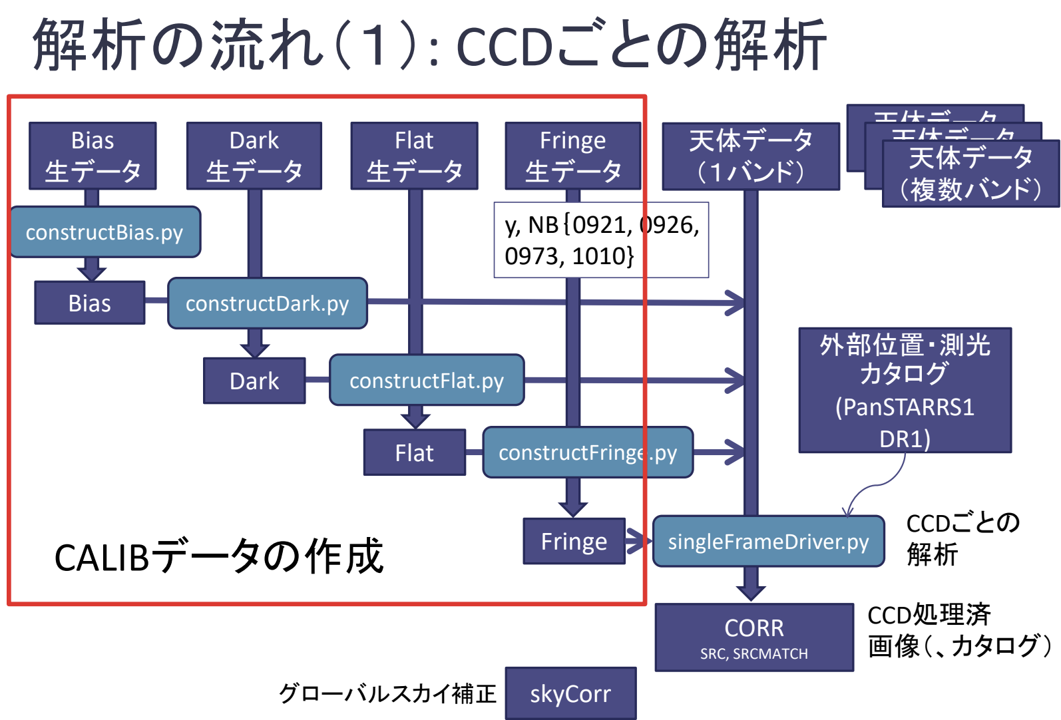

一般的には、CCD=0..8^10..103に対して作業する。
HSC 112枚のCCDのうち、0..103 の104枚がサイエンス用. 104以降はautoguiderやfocusing用なので使わない. CCD009は利用不可能. それ以外にも部分的におかしなCCDもあるが、それらは欠損CCDファイルに登録されていてパイプライン回す中でマスクされたり適切に処理されるので問題ない。
https://hsc.mtk.nao.ac.jp/pipedoc/pipedoc_8/hsc_info_j/index.html#hsc-info

ただし本講習では時間のかかる作業に対しては、限られたVisit・CCDに対してのみ解析を行う。

以下では、
BIAS, DARK, FLAT, (FRINGE), (SKY)の作成を説明していくが、基本的には全部同じで
作成（construct???.py） -> レジストリに登録（ingestCalibs.py）
の２ステップからなる.

4-1. BIAS
説明 -> 概論スライド
やることとしては、registryファイルでfield=BIASのものを選び出すか明示的にvisit指定して、オーバースキャン引いてスタックする.

# BIAS作成; フィルター共通なので全CCDに対して行う
% constructBias.py $HSCana --calib $HSCana/CALIB --rerun calib --id field=BIAS ccd=2^3^7^8^13^14^15^32^33^35^36^38^40^41^43^44^46^47^48^49^50^51^52^53^54^55^56^57^58^59^60^61^62^63^64^65^66^67^68^69^71^72^78^79^81^84^85^87^90^91^93^94^96^98^99 --batch-type=smp --cores=7 2>&1 | tee $HSCana/constBIAS.log
# 15min
# constructBias.py [解析ディレクトリ] --calib [キャリブデータ用ディレクトリ] --rerun [rerun 名] --id [visit]
# オプション
# --rerun: rerun 名: 出力データの実体が行くところ. キャリブデータなのでcalibとかに設定しておく.
# --id: データID、Bias 生データの visit 番号とccd番号を指定。visit=18624..18632:2 は 18624 から２つおきに 18632 まで指定。
# 一つずつ visit を指定したい場合は visit=18624^18630 のように ^ で連結する。
# non-scientific CCDs (DETID>=104)は使わないので、 ccd=0..103として除外できます(指定は必ずしも必要ではありません)。
# HSCA13880000.fits 以降では、ccd=0..8^10..103としてDETID9を除外する。
# DETID9は欠損により読み出しを止めているため、constructFlat.py以降でエラー
になる。
# 実習では、時間短縮のためにCCDを限定する。
# 他にも registry.sqlite3 の中のデーブルのコラム名を使って指定することも可能 (例えば field=BIAS)。
# --batch-type [slurm, pbs, smp]: ジョブを投げるバッチ処理の方法を指定
# --cores: コア数の指定 (slurm, smp のみ)

出力データ:
$HSCana/rerun/calib/BIAS/*/*/BIAS-*.fits

# レジストリに登録: $HSCana/CALIB/ 以下にシンボリックリンクを貼って、calibRegistory.sqlite3に情報を登録。データ実体があるのになんで？と思うかもだが、コア数を多く使う場合はレジストリに登録した方が読み込みが速い。
% ingestCalibs.py $HSCana --calib $HSCana/CALIB $HSCana/rerun/calib/BIAS/*/*/BIAS-*.fits --validity 30 --mode=link 2>&1 | tee $HSCana/ingestBIAS.log
# 一瞬
# ingestCalibs.py [解析ディレクトリ] --calib [1次処理用データディレクトリ] '[登録したい fits ファイル]' --validity [days]
# オプション
# ‘[登録したい fits ファイル]'はシングルクオーテーションで囲まなくても大丈夫、というか囲むと自分定義のパス（$HSCana）が効かなくなる.
# --validity: キャリブレーションデータが適用される日数。
# キャリブレーションデータを取得した日を挟んだ XX 日間に取得されたデータにはこのキャリブレーションデータは有効、という意味。
# --mode: データの配置方法。link の場合は生データへのリンクを作成します。

出力
$HSCana/CALIB/BIAS/<date>/NONE/BIAS-*.fits # シンボリックリンク
$HSCana/CALIB/calibRegistry.sqlite3 # 追記されてる

sqlite3ファイルの確認
% cd $HSCana/CALIB/
sqlite3 calibRegistry.sqlite3
sqlite> .header on
sqlite> .tables
bias dark_visit flat fringe_visit sky
bias_visit defects flat_visit qe_curve sky_visit
dark defects_visit fringe qe_curve_visit
sqlite> SELECT * FROM bias;
id|filter|ccd|calibDate|validStart|validEnd
1|NONE|0|2014-11-14|2014-10-15|2014-12-14
2|NONE|1|2014-11-14|2014-10-15|2014-12-14
3|NONE|2|2014-11-14|2014-10-15|2014-12-14
・・・
55枚（厳選したCCD）が登録されていることを確認

# 出力バイアスの中身を確認
# Jupyter notebookの方で ds9 とかpythonとか使って画像を表示. 統計量みる

4-2. DARK
説明 -> 概論スライド

# DARK作成; フィルター共通なので全CCDに対して行う
% constructDark.py $HSCana --calib $HSCana/CALIB --rerun calib --id field=DARK ccd=2^3^7^8^13^14^15^32^33^35^36^38^40^41^43^44^46^47^48^49^50^51^52^53^54^55^56^57^58^59^60^61^62^63^64^65^66^67^68^69^71^72^78^79^81^84^85^87^90^91^93^94^96^98^99 --batch-type=smp --cores=6 2>&1 | tee $HSCana/constDARK.log
# 10min
# constructDark.py [解析ディレクトリ] --calib [キャリブデータディレクトリ] --rerun [rerun 名] --id [visit, field, ...]
# オプションは constructBias.py と同じ

出力データ:
$HSCana/rerun/calib/DARK/*/*/DARK-*.fits

# Dark データをレジストリに登録
# オプションは Bias データの時と同じ
% ingestCalibs.py $HSCana --calib $HSCana/CALIB $HSCana/rerun/calib/DARK/*/*/DARK-*.fits --validity 30 --mode=link 2>&1 | tee $HSCana/ingestDARK.log

出力
$HSCana/CALIB/DARK/<date>/NONE/DARK-*.fits # シンボリックリンク
$HSCana/CALIB/calibRegistry.sqlite3 # 追記されてる

sqlite3ファイルの確認
省略（BIASの時と一緒）

# 出力ダークの中身を確認
# Jupyter notebookの方で ds9 とかpythonとか使って画像を表示. 統計量みる

4-3. FLAT（DOMEFLAT）作成
説明 -> 概論スライド

# visit下調べ; filter指定が働けばいらないけど一応
% cd $HSCana
% sqlite3 registry.sqlite3
sqlite> .header on
sqlite> .tables
raw raw_visit
## Gバンド
sqlite> SELECT * FROM raw_visit WHERE filter='HSC-G' AND field='DOMEFLAT';
visit|field|filter|dateObs|taiObs
10484|DOMEFLAT|HSC-G|2014-11-15|2014-11-15
10486|DOMEFLAT|HSC-G|2014-11-15|2014-11-15
10488|DOMEFLAT|HSC-G|2014-11-15|2014-11-15
10490|DOMEFLAT|HSC-G|2014-11-15|2014-11-15
10492|DOMEFLAT|HSC-G|2014-11-15|2014-11-15
10494|DOMEFLAT|HSC-G|2014-11-15|2014-11-15
10496|DOMEFLAT|HSC-G|2014-11-15|2014-11-15
10498|DOMEFLAT|HSC-G|2014-11-15|2014-11-15
10500|DOMEFLAT|HSC-G|2014-11-15|2014-11-15
10502|DOMEFLAT|HSC-G|2014-11-15|2014-11-15
## -> visit=10484..10502:2
## Rバンド
sqlite> SELECT * FROM raw_visit WHERE filter='HSC-R' AND field='DOMEFLAT';
visit|field|filter|dateObs|taiObs
10464|DOMEFLAT|HSC-R|2014-11-15|2014-11-15
10466|DOMEFLAT|HSC-R|2014-11-15|2014-11-15
10468|DOMEFLAT|HSC-R|2014-11-15|2014-11-15
10470|DOMEFLAT|HSC-R|2014-11-15|2014-11-15
10472|DOMEFLAT|HSC-R|2014-11-15|2014-11-15
10474|DOMEFLAT|HSC-R|2014-11-15|2014-11-15
10476|DOMEFLAT|HSC-R|2014-11-15|2014-11-15
10478|DOMEFLAT|HSC-R|2014-11-15|2014-11-15
10480|DOMEFLAT|HSC-R|2014-11-15|2014-11-15
10482|DOMEFLAT|HSC-R|2014-11-15|2014-11-15
## -> visit=10464..10482:2
sqlite> .q

# FLAT作成（3~4コアずつに分ける）; 時間かかるのでCCDを厳選
## Gバンド
% constructFlat.py $HSCana --calib $HSCana/CALIB/ --rerun calib --id filter=HSC-G ccd=2^3^7^8^13^14^15^32^33^35^36^40^41^43^44^48^49^50^51^52^53^56^57^58^59^60^61^64^65^66^67^68^71^72^78^79^81^84^85^87^91^93^94^96^98^99 --batch-type=smp --cores=4 2>&1 | tee $HSCana/constFLAT_G.log
# 55min
# constructFlat.py [解析ディレクトリ] --calib [1次処理用データディレクトリ] --rerun [rerun 名] --id [visit, field, filter...]
# --id filter=’HSC-G’ の代わりに、 --id visit=10484..10502:2 でも同じ意味

## Rバンド
% constructFlat.py $HSCana --calib $HSCana/CALIB/ --rerun calib --id filter=HSC-R ccd=2^3^7^8^13^14^15^35^36^38^43^44^46^47^51^52^53^54^55^59^60^61^62^63^67^68^69^71^72^78^79^81^84^85^87^90^91^93^94^96^98^99 --batch-type=smp --cores=3 2>&1 | tee $HSCana/constFLAT_R.log
# 65min

###############

# １日目 17:00 ###

###############

１日目を踏まえての注意事項

- 新しいターミナルを開いた時にhscpipeを立ち上げること
  - source /lfs06/mawatrkn/hscpipe/8.4/bashrc
  - setup-hscpipe

思い出し・確認
リモートデスクトップ画面

ユーザー情報の確認
アカウント名 使用サーバー名 ワーキングスペース
subaru01 kaim01 /lfs02/
subaru02 kaim01 /lfs02/
subaru03 kaim02 /lfs09/
subaru04 kaim02 /lfs09/
subaru05 kaim03 /lfs10/ オンライン
subaru06 kaim03 /lfs10/
subaru07 kaim04 /lfs11/
subaru08 kaim04 /lfs11/
subaru09 kaim05 /lfs13/
subaru10 kaim05 /lfs13/ オンライン
subaru11 kaim06 /lfs16/
mawatrkn（講師） kaim06 /lfs06/

二日目のJupyter notebookをコピー <- やらない
1日目のものをそのまま使います。

constructFlat の 出力
$HSCana/rerun/calib/FLAT/<date>/<filter>/FLAT-*.fits

FLATデータのレジストリ登録

# Flat データをレジストリに登録
# オプションは Bias データの時と同じ
# これはバンドでまとめてできる
% ingestCalibs.py $HSCana --calib $HSCana/CALIB/ $HSCana/rerun/calib/FLAT/*/*/FLAT-*.fits --validity 30 --mode=link 2>&1 | tee $HSCana/ingestFLAT.log

出力
$HSCana/CALIB/FLAT/<date>/<filter>/FLAT-*.fits # シンボリックリンク
$HSCana/CALIB/calibRegistry.sqlite3 # 追記されてる

sqlite3ファイルの確認
% cd $HSCana/CALIB/
sqlite3 calibRegistry.sqlite3
sqlite> .header on
sqlite> .tables
bias dark_visit flat fringe_visit sky
bias_visit defects flat_visit qe_curve sky_visit
dark defects_visit fringe qe_curve_visit
sqlite> SELECT * FROM flat;
id|filter|ccd|calibDate|validStart|validEnd

# 出力フラットの中身を確認
# ds9で全CCDを開いて見るだけ。表示に時間がかかる（2minくらい）
% cd $HSCana
## Gバンド
% ds9 -tile grid layout 23 2 -colorbar no -height 200 -width 1150 -file $HSCana/CALIB/FLAT/*/HSC-G/FLAT-*-*-*-HSC-G-*.fits -zoom to fit -scale limits 0.0 2.0 -match frame image -match scalelimits -print destination file -print filename CheckFLATG_img.eps -print &

## Rバンド
% ds9 -tile grid layout 23 2 -colorbar no -height 200 -width 1150 -file $HSCana/CALIB/FLAT/*/HSC-R/FLAT-*-*-*-HSC-R-*.fits -zoom to fit -scale limits 0.0 2.0 -match frame image -match scalelimits -print destination file -print filename CheckFLATR_img.eps -print &

4-4. Fringe; スキップ
説明 -> 概論スライド

yバンドとか赤いバンドだけに対して必要で今回はやる必要がない

4-5. SKY; 出来合いのものを使う
説明 -> 概論スライド

フィルター毎に作業. 実際の天体画像 (dataType=OBJECT)を50枚以上使って、それらのlarge-scale揺らぎを除いた後のスタックを作るイメージ.
もう少し具体的には
ショット（visit）ごとに8192pixでスカイ引きしてからスタックしているので、8192pix程度以下の時間変動しない成分が残る -> sky background に対する時間不変のカメラのレスポンスに相当

# 今回の実習では、RバンドもGバンドも10枚程度（visit）しか天体画像がないので、この作業をスキップする. 代わりに出来合いのもの（HSCチームが観測ラン毎にキャリブデータ作っている）を配置してレジストリ登録して使う <- これも結構使う機会が多いので練習する意味はある.
以下のサイトから、今回のデータと同時期（2014年Novラン）のキャリブデータを拾ってくる
https://hscdata.mtk.nao.ac.jp/hsc_calib/
からリンクたどって
https://hscdata.mtk.nao.ac.jp/hsc_calib/hscpipe8/CALIB_20141113/SKY/
以下の処理済みSKY画像を全部ダウンロードする
% cd $HSCana/
% mkdir EXT
% cd EXT
% wget -r -np -nH -R "index.html*" https://hscdata.mtk.nao.ac.jp/hsc_calib/hscpipe8/CALIB_20141113/SKY/
# 何もつけないと hscdata.mtk.nao.ac.jp 以下を全部落とそうとするので、-np で親ディレクトリはコピーしない , index.html* とかいらないデータは落とさないとか工夫する
$HSCana/EXT/hsc_calib/hscpipe8/CALIB_20141113/SKY/<date>/<filter>/*.fits
がダウンロードされる

この実体SKY画像に対して、 $HSCana/CALIB 以下からシンボリックリンクを作ってレジストリ登録するだけ
% ingestCalibs.py $HSCana --calib $HSCana/CALIB/ $HSCana/EXT/hsc_calib/hscpipe8/CALIB_20141113/SKY/*/*/SKY-*.fits --validity 30 --mode=link 2>&1 | tee $HSCana/ingestSKY.log
# GとRバンド以外のSKY画像もできてしまうが、問題ない

出力
$HSCana/CALIB/SKY/<date>/<filter>/SKY-*.fits # シンボリックリンク
$HSCana/CALIB/calibRegistry.sqlite3 # 追記されてる

sqlite3ファイルの確認
省略

# 画像の確認; ds9で開いてみてみる; pixel binning しているのでそんなに時間かからない
% cd $HSCana
## G-band
% ds9 -tile grid layout 23 5 -colorbar no -height 500 -width 1150 -file $HSCana/CALIB/SKY/*/HSC-G/SKY-*-*-*-HSC-G-*.fits -zoom to fit -scale limits -0.02 0.02 -match frame image -match scalelimits -print destination file -print filename $HSCana/CheckSKYG_img.eps -print &

## R-band
% ds9 -tile grid layout 23 5 -colorbar no -height 500 -width 1150 -file $HSCana/CALIB/SKY/*/HSC-R/SKY-*-*-*-HSC-R-*.fits -zoom to fit -scale limits -0.15 0.15 -match frame image -match scalelimits -print destination file -print filename $HSCana/CheckSKYR_img.eps -print &
# RのSKY画像あまりよくない。Skyを作るときの使う元画像があまりよくないのかもしれない(星が混んでるとか)。自分で解析するときにはそうしたことにも気をつけるとより良いキャリブデータになる。

# 天体画像を１から自分で行う場合のコマンドも以下に載せるので参考までにどうぞ。
% constructSky.py $HSCana --calib $HSCana/CALIB --rerun calib --id visit=<厳選されたvisit> ccd=0..8^10..103 --batch-type=smp --cores=12 2>&1 | tee constSKY_G.log
# visitは素性の良い（exptime長めでsky countがしっかり稼げているもの. 星が混んでない領域. 同じフィルターのデータ）ものを50枚を目安にOBJECTフレームから選んでおく.

# レジストリ登録
省略

5. visit毎・CCD毎の一次解析

各visit, 各CCDに対して、
- BIAS引き
- DARK引き
- FLAT割
- サチュレーションまたはバッドピクセルにマスクがけ
- 128pix meshでのSKY引き
- 天体検出、外部カタログとのクロスマッチ

説明 -> 概論スライド

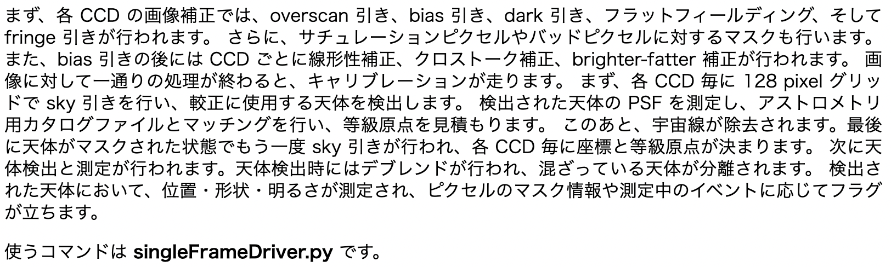

5-1. 使うデータvisitを調べる
フィルター毎に処理したいOBJECT frame のvisitを調べる
registry.sqlite3 を確認すればいい
% cd $HSCana
% sqlite3 registry.sqlite3
sqlite> .header on
sqlite> .tables
# GバンドのOBJECTフレーム（field=’SSP_WIDE’）を調べる
sqlite> SELECT * FROM raw_visit WHERE filter='HSC-G' AND field='SSP_WIDE';
visit|field|filter|dateObs|taiObs
11564|SSP_WIDE|HSC-G|2014-11-18|2014-11-18
11576|SSP_WIDE|HSC-G|2014-11-18|2014-11-18
11580|SSP_WIDE|HSC-G|2014-11-18|2014-11-18
11584|SSP_WIDE|HSC-G|2014-11-18|2014-11-18
11590|SSP_WIDE|HSC-G|2014-11-18|2014-11-18
11592|SSP_WIDE|HSC-G|2014-11-18|2014-11-18
11594|SSP_WIDE|HSC-G|2014-11-18|2014-11-18
11598|SSP_WIDE|HSC-G|2014-11-18|2014-11-18
11600|SSP_WIDE|HSC-G|2014-11-18|2014-11-18
11680|SSP_WIDE|HSC-G|2014-11-18|2014-11-18
15192|SSP_WIDE|HSC-G|2014-11-25|2014-11-25
15212|SSP_WIDE|HSC-G|2014-11-25|2014-11-25
# G: visit = 11564^11576^11580^11584^11590^11592^11594^11598^11600^11680^15192^15212
# RバンドのOBJECTフレーム（field=’SSP_WIDE’）を調べる
sqlite> SELECT * FROM raw_visit WHERE filter='HSC-R' AND field='SSP_WIDE';
visit|field|filter|dateObs|taiObs
11430|SSP_WIDE|HSC-R|2014-11-18|2014-11-18
11434|SSP_WIDE|HSC-R|2014-11-18|2014-11-18
11508|SSP_WIDE|HSC-R|2014-11-18|2014-11-18
11526|SSP_WIDE|HSC-R|2014-11-18|2014-11-18
11528|SSP_WIDE|HSC-R|2014-11-18|2014-11-18
11534|SSP_WIDE|HSC-R|2014-11-18|2014-11-18
11536|SSP_WIDE|HSC-R|2014-11-18|2014-11-18
11542|SSP_WIDE|HSC-R|2014-11-18|2014-11-18
16164|SSP_WIDE|HSC-R|2014-11-28|2014-11-28
16180|SSP_WIDE|HSC-R|2014-11-28|2014-11-28
# R: visit = 11430^11434^11508^11526^11528^11534^11536^11542^16164^16180

以上の存在するvisitを全部使う場合は、次のsingleFrameDriverのオプションで、filterとfieldを指定するだけでいい。が、今回は時間節約のために厳選されたvisitとccdだけを使うので、visitとccdをちゃんと指定する。
上記のvisitを指定してもいいし、今回の場合は素性のいいデータしか存在していないので、次のsingleFrameDriver.py のオプションで、filter とfield で指定しても同じ

5-2. singleFrameDriver 実行
rerun名（出力データの行き場）は自由だが、SSP_WIDE（field名）にしておく。

# 動作確認: G で 1 visit, 1 CCD だけ
% singleFrameDriver.py $HSCana --calib $HSCana/CALIB --rerun SSP_WIDE --id filter=HSC-G field=SSP_WIDE visit=11564 ccd=54 --clobber-config --batch-type=smp --cores=6 2>&1 | tee $HSCana/test_SFD_G.log
## 3min

# G : 5visits, 46 CCD , 3コアずつ使ってG,R同時
% singleFrameDriver.py $HSCana --calib $HSCana/CALIB --rerun SSP_WIDE --id filter=HSC-G field=SSP_WIDE visit=11564^11584^11592^11600^15212 ccd=2^3^7^8^13^14^15^32^33^35^36^40^41^43^44^48^49^50^51^52^53^56^57^58^59^60^61^64^65^66^67^68^71^72^78^79^81^84^85^87^91^93^94^96^98^99 --clobber-config --batch-type=smp --cores=3 2>&1 | tee $HSCana/SFD_G.log
## 1.3hour (当日は2時間弱)

/lfs06/mawatrkn/Lecture2022/HSC/rerun/SSP_WIDE/01052/HSC-G
/lfs06/mawatrkn/Lecture2022/HSC/rerun/SSP_WIDE/01059/HSC-G

# R : 5visits, 42 CCD, 3コアずつ使ってG,R同時
% singleFrameDriver.py $HSCana --calib $HSCana/CALIB --rerun SSP_WIDE --id filter=HSC-R field=SSP_WIDE visit=11430^11434^11526^11536^16180 ccd=2^3^7^8^13^14^15^35^36^38^43^44^46^47^51^52^53^54^55^59^60^61^62^63^67^68^69^71^72^78^79^81^84^85^87^90^91^93^94^96^98^99 --clobber-config --batch-type=smp --cores=3 2>&1 | tee $HSCana/SFD_R.log
## 1.1hour（当日は２時間弱）

# singleFrameDriver.py [解析ディレクトリ] --calib [calib データ用ディレクトリ] --rerun [rerun 名] --id [visit, field, filter..]
# オプション
# データ指定の仕方は、filter & fieldで指定してもいいが、visit=11564^11576^11580^11584^11590^11592^11594^11598^11600^11680^15192^15212 などとすればもっとも確実
# processCcd.isr.doWrite=True とすれば１次処理済みデータ (bias, dark 引き、 flat 割り、その他装置固有の処理が終わったデータ, postISR データ) も出力

# !一部の人のみ! 本番当日では（なぜか）予想より時間がかかってしまい、一部の人事前に馬渡が作成したものをコピーした
% cd $HSCana/rerun
% rm -r -f SSP_WIDE
% cp -r /lfs06/mawatrkn/Lecture2022/old_HSC/rerun/SSP_WIDE .
ただしこれだと、
$HSCana/rerun/SSP_WIDE/repositoryCfg.yaml
の中で講師の解析ディレクトリが設定されてしまい、他の解析レポジトリと齟齬を来して後のタスクがコケるので、中身を少し書き換える。
% emacs $HSCana/rerun/SSP_WIDE/repositoryCfg.yaml &
中身は以下の通りで、赤字の部分を自分の解析環境に合わせて変える。
!RepositoryCfg_v1
_mapper: &id001 !!python/name:lsst.obs.hsc.hscMapper.HscMapper ''
_mapperArgs:
calibRoot: /lfs06/mawatrkn/Lecture2022/HSC/CALIB
_parents:
- !RepositoryCfg_v1
_mapper: *id001
_mapperArgs:
calibRoot: /lfs06/mawatrkn/Lecture2022/HSC/CALIB
_parents: []
_policy: null
_root: /lfs06/mawatrkn/Lecture2022/HSC
dirty: true
_policy: null
_root: null
dirty: true

# ここまで !一部の人のみ!

5-3. 出力ファイルの確認

- 局所sky引きまで行った１次処理済み画像データ: $HSCana/rerun/SSP_WIDE/[pointing]/[filter]/corr/CORR-[visit]-[ccd].fits
- 局所sky引きで使われたsky画像: $HSCana/rerun/SSP_WIDE/[pointing]/[filter]/corr/BKGD-[visit]-[ccd].fits
# 以下はfits binカタログ @/rerun/SSP_WIDE/[pointing]/[filter]/output/:
- アストロメトリと等級原点較正用に各 CCD 上で検出・測定された明るい天体カタログ : ICSRC-[visit]-[ccd].fits
- single frame processing の最後に生成された各 CCD 上で検出・測定された天体カタログ : SRC-[visit]-[ccd].fits
- 外部カタログ天体とクロスマッチさせたリスト : SRCMATCH-[visit]-[ccd].fits
- 検出天体の測定結果と、それとマッチした外部カタログ天体の情報がまとまったカタログ : SRCMATCHFULL-[visit]-[ccd].fits
# visit が揃っているか？
ls $HSCana/rerun/SSP_WIDE/?????/HSC-G/corr/CORR*-059.fits | wc
5
ls $HSCana/rerun/SSP_WIDE/?????/HSC-R/corr/CORR*-059.fits | wc
5

python + ds9でCORR画像上にICSRCカタログやSRCカタログ天体の位置をプロットしてみる. FLUXMAG0も確認 -> jupyter notebook
https://hsc.mtk.nao.ac.jp/pipedoc/pipedoc_8/tutorial_j/singleframe.html#singleframe
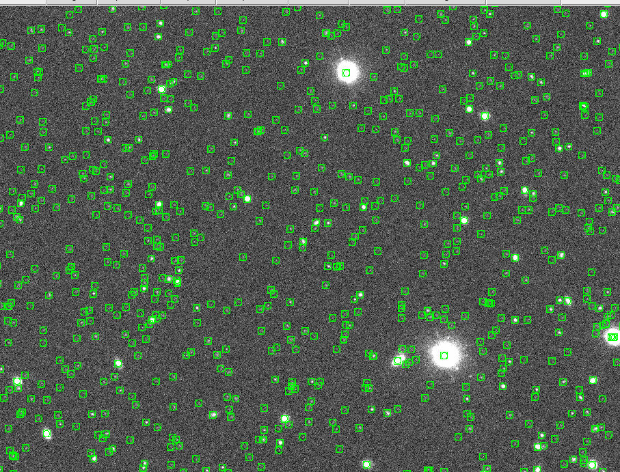

6. tract定義
説明 -> 概論スライド

全フィルター共有のtract（約2x2平方度の天域ID; それを4200x4200pixずつに分割したのがpatch <- デフォルトで変えられる）を定義する.
(tips) -> https://hsc.mtk.nao.ac.jp/pipedoc/pipedoc_8/tips_j/tract_tips.html

ヘッダー座標情報から定義する方法 -> makeDiscreteSkyMap.py
SSPと同じtract定義にする方法 -> makeSkyMap.py
があるが、今回は前者を行う.
どちらにせよfilterによってtract定義が変わらないように全サイエンス観測領域を指定するようにする. visitで指定してもいいが、registoryファイルのfieldで指定するのが手っ取り早い.

# 観測データのヘッダー座標情報からtractを定義してみる.
% makeDiscreteSkyMap.py $HSCana --calib $HSCana/CALIB --rerun SSP_WIDE --id field=SSP_WIDE 2>&1 | tee $HSCana/makeDSMap.log
# ccd指定もいらない
# makeDiscreteSkyMap.py [解析ディレクトリ] --calib [calib データ用ディレクトリ] --rerun [rerun 名] --id [visit, field, filter..]
# オプション
# --id : tract 決めに使用する全ての天体データを指定。

(Output)
makeDiscreteSkyMap INFO: tract 0 has corners (39.391, -6.466), (36.200, -6.466), (36.207, -3.295), (39.384, -3.295) (RA, Dec deg) and 17 x 17 patches
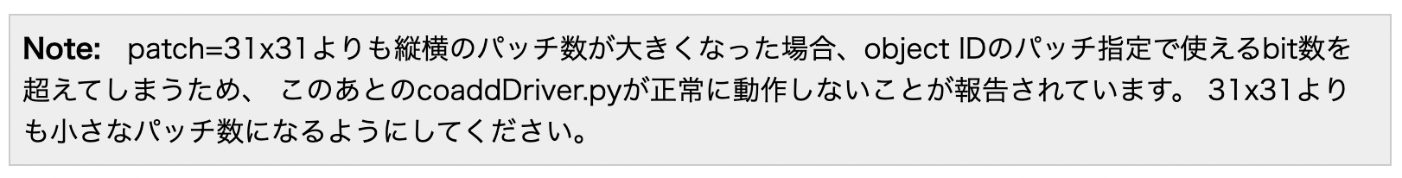

出力
$HSCana/rerun/SSP_WIDE/deepCoadd/skyMap.pickle
存在を確認する

7. モザイキング = 位置校正 + フラックス校正
説明 -> 概論スライド

fgcmCalibrateTract というより新しいフラックス校正コマンドもあるが、今回は使わなくて、jointcal.py だけで位置校正とフラックス校正の両方を行う。

7-1. jointcal実行
jointcalにおいてccdを適当に限定すると”negative photometry問題”起きてfluxキャリブ出力されなかった・・・CCDとvisitが限定的だとうまくモザイクできないことある
-> 使用CCDの限定をする際は注意

# G : 5visit, 46ccd; 3コアずつ使ってG,R同時
% jointcal.py $HSCana --calib $HSCana/CALIB --rerun SSP_WIDE --id filter=HSC-G field=SSP_WIDE tract=0 visit=11564^11584^11592^11600^15212 ccd=2^3^7^8^13^14^15^32^33^35^36^40^41^43^44^48^49^50^51^52^53^56^57^58^59^60^61^64^65^66^67^68^71^72^78^79^81^84^85^87^91^93^94^96^98^99 -j 3 --config doPhotometry=True --clobber-config 2>&1 | tee $HSCana/joincal_G.log
# 20min(正確にはlogにも時間ないのでわからないが、感覚的に20minくらいだった)

# R : 5visit, 42ccd; 3コアずつ使ってG,R同時
% jointcal.py $HSCana --calib $HSCana/CALIB --rerun SSP_WIDE --id filter=HSC-R field=SSP_WIDE tract=0 visit=11430^11434^11526^11536^16180 ccd=2^3^7^8^13^14^15^35^36^38^43^44^46^47^51^52^53^54^55^59^60^61^62^63^67^68^69^71^72^78^79^81^84^85^87^90^91^93^94^96^98^99 -j 3 --config doPhotometry=True --clobber-config 2>&1 | tee $HSCana/joincal_R.log
## 20min

# jointcal.py [解析ディレクトリ] --rerun [rerun 名] --calib [calib データ用ディレクトリ] --id [visit, field, filter, ccd] tract=[tract]
# オプション
# --id : モザイクを実行する天体データを指定。visit 指定の他に、field と filter で指定しても良い。tract は必ず指定。
# makeskyMap.pyでHSC-SSPと同じtractにしたが、tract IDがよくわからないときは、tract指定なしで走らせる。

# fgcmCalibrateTract.pyをスキップしたい場合には以下の通り、--config doPhotometry=True をつけることでフラックス較正まで行ってくれます。
# jointcal.pyでフラックス較正した場合には、次のcoaddDriver.pyにもjointcal.pyによるフラックス較正結果を適用するためのオプションが必要になります。

7-2. jointcal 出力確認
$HSCana/rerun/SSP_Wide/jointcal-results/[filter]/[tract] の下に jointcal_wcs-[visit]-[ccd].fits
各 visit, CCD のWCS 座標のファイルができます（doPhotometryオプションを適用した場合には、
jointcal_photoCalib-[visit]-[ccd].fits
も

8. 天体データのたしあわせ

8-1. Skycorrection: 事前に作ったSKY画像を各visitに合わせてスケーリングしてskyCorr画像を作る
説明 -> 概論スライド

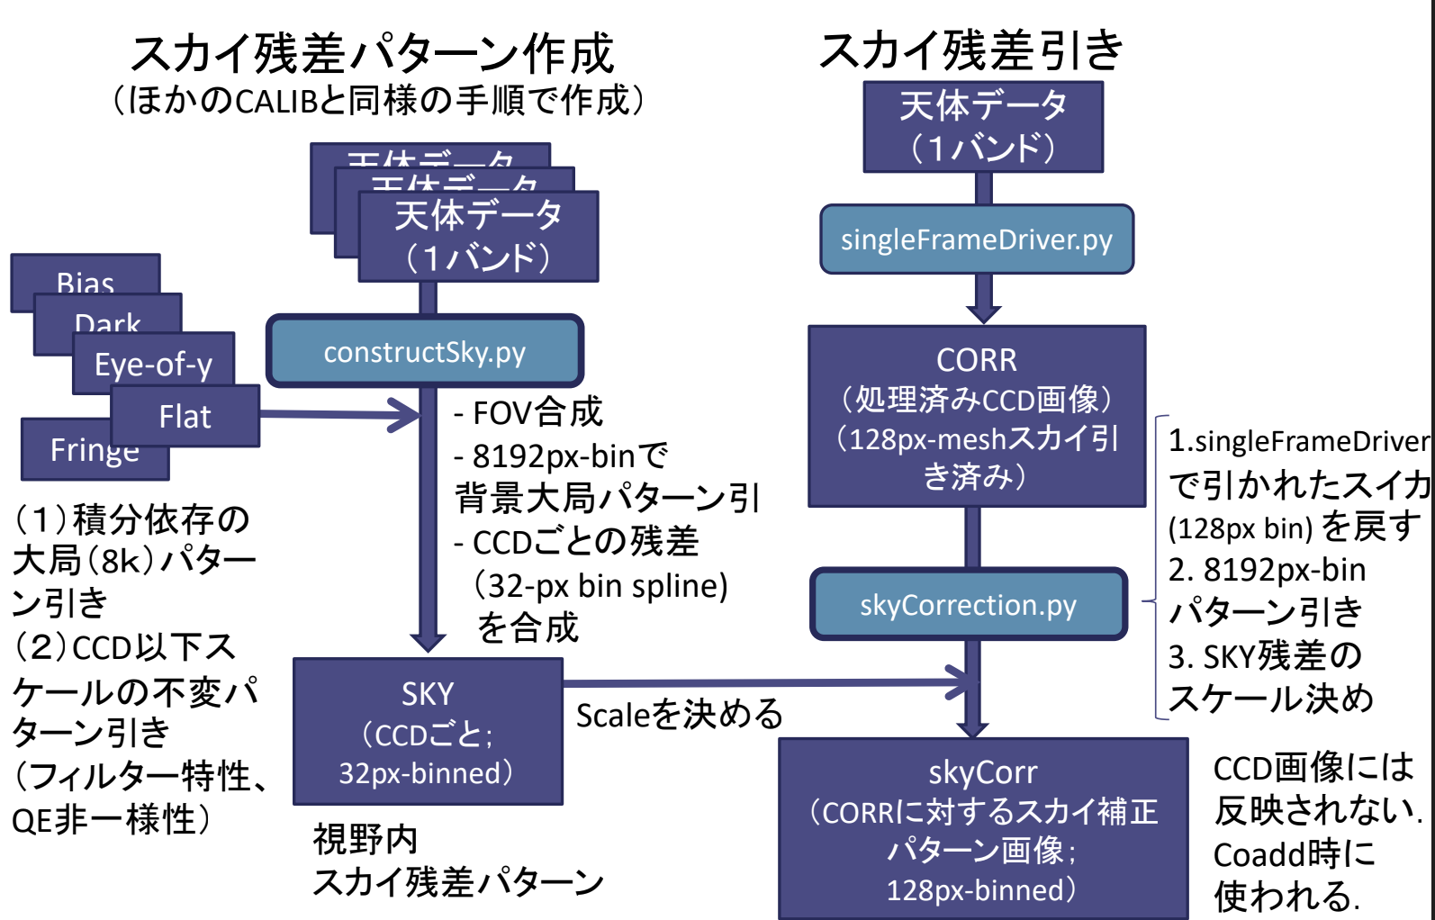

# 実行
# G : 5visit(, 46ccd); 3コアずつ使ってG,R同時
% skyCorrection.py $HSCana --calib $HSCana/CALIB --rerun SSP_WIDE --id filter=HSC-G tract=0 visit=11564^11584^11592^11600^15212 --batch-type=smp --cores=3 --clobber-config 2>&1 | tee $HSCana/skyCorr_G.log
## 20min

# R : 5visit(, 42ccd); 3コアずつ使ってG,R同時
% skyCorrection.py $HSCana --calib $HSCana/CALIB --rerun SSP_WIDE --id filter=HSC-R tract=0 visit=11430^11434^11526^11536^16180 --batch-type=smp --cores=3 --clobber-config 2>&1 | tee $HSCana/skyCorr_R.log
## 20min

# skyCorrection.py [解析ディレクトリ] --calib [calib データ用ディレクトリ]
# --rerun [rerun 名] --id filter=[filter] tract=[tract]
# オプション
# --id: 出力データの filter と tract 名を指定。
# --selectIDというオプションはない（パイプラインマニュアルに書いてあるのはタイポ）

（出力の確認）
$HSCana/rerun/<rerun>/<pointing>/<filter>/corr/skyCorr-*.fits : sky correction のパターン. ピクセルを適当に荒くした画像になっている. 128pixel-binned
$HSCana/rerun/<rerun>/<pointing>/<filter>/corr/calexp-camera-*.fits

8-2. Coadd
説明 -> 概論スライド

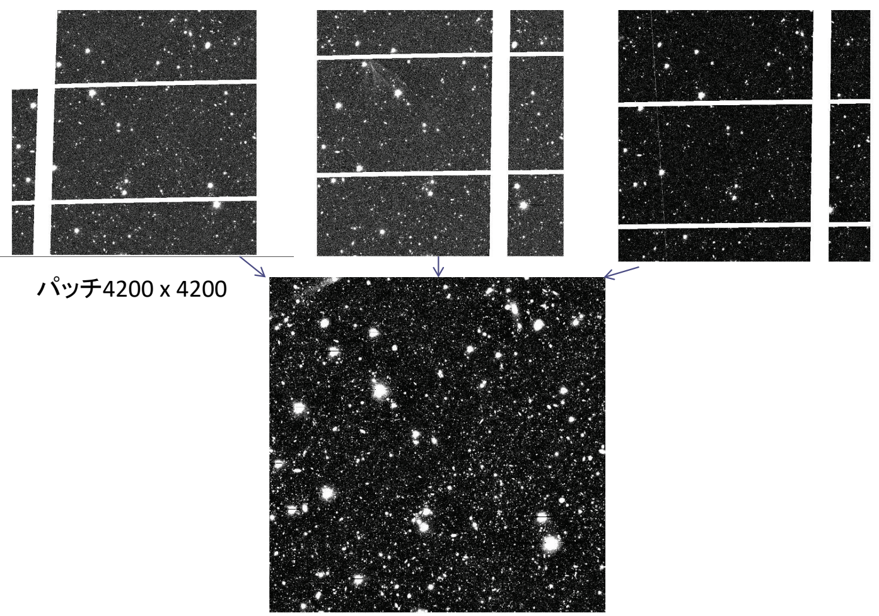

# G : 5visit(, 46ccd); 3コアずつ使ってG,R同時
% coaddDriver.py $HSCana --calib $HSCana/CALIB --rerun SSP_WIDE --id filter=HSC-G tract=0 --selectId filter=HSC-G visit=11564^11584^11592^11600^15212 ccd=2^3^7^8^13^14^15^32^33^35^36^40^41^43^44^48^49^50^51^52^53^56^57^58^59^60^61^64^65^66^67^68^71^72^78^79^81^84^85^87^91^93^94^96^98^99 --batch-type=smp --cores=3 --config makeCoaddTempExp.externalPhotoCalibName=jointcal --clobber-config 2>&1 | tee $HSCana/coaddDriver_G.log
## 3.3hour

# R : 5visit(, 42ccd); 3コアずつ使ってG,R同時
% coaddDriver.py $HSCana --calib $HSCana/CALIB --rerun SSP_WIDE --id filter=HSC-R tract=0 --selectId filter=HSC-R visit=11430^11434^11526^11536^16180 ccd=2^3^7^8^13^14^15^35^36^38^43^44^46^47^51^52^53^54^55^59^60^61^62^63^67^68^69^71^72^78^79^81^84^85^87^90^91^93^94^96^98^99 --batch-type=smp --cores=3 --config makeCoaddTempExp.externalPhotoCalibName=jointcal --clobber-config 2>&1 | tee $HSCana/coaddDriver_R.log
## 3.3hour

# coaddDriver.py [解析ディレクトリ] --rerun [rerun 名] --id filter=[filter] tract=[tract] --selectId [visit, field, filter]
# オプション
# --id: 出力データの filter と tract 名を指定。
# --selecteId: 足し合わせる visit を選択。field と filter で選択 (例 field=M33 filter=HSC-G) も可。
# visit指定しない場合は、filter名を --id と --selectIDの両方で指定すること. 例えば--idでだけでしかfilter指定していないと、入力は（--selectIdで指定していないため）全てのフィルターを使うのに、出力先は--idで指定した１バンドになってしまう
#
# jointcal.pyでフラックス攻勢を行った場合、configパラメータを設定

#################

# ２日目 15:00 #####

##################

３日目のJupyter notebookをコピー
% cp /lfs06/mawatrkn/Lecture2022/CheckOutput.ipynb $HSCana/../

8-3. 出力の確認
- warp 画像:
$HSCana/rerun/[rerun]/deepCoadd/[filter]/[tract]/[patch]/warp-[filter]-[tract]-[patch]-[visit].fits
- coadd 画像（Global sky引きの後に128pix-mesh sky引きまで行われた最終画像、天体検出（と測光も）はこの画像で行われる）:
$HSCana/rerun/[rerun]/deepCoadd-results/[filter]/[tract]/[patch]/calexp-[filter]-[tract]-[patch].fits
- Global sky引きまで行われた 画像（最後の128pix-mesh sky引きはされてない）:
$HSCana/rerun/[rerun]/deepCoadd/[filter]/[tract]/[patch].fits
- 天体検出時の sky 引きパターン:
$HSCana/rerun/[rerun]/deepCoadd-results/[filter]/[tract]/[patch]/det_bkgd-[filter]-[tract]-[patch].fits
- 検出天体カタログ: $HSCana/rerun/[rerun]/deepCoadd-results/[filter]/[tract]/[patch]/det-[filter]-[tract]-[patch].fits

例えば、patch=7,8の出力がちゃんとあるか確認
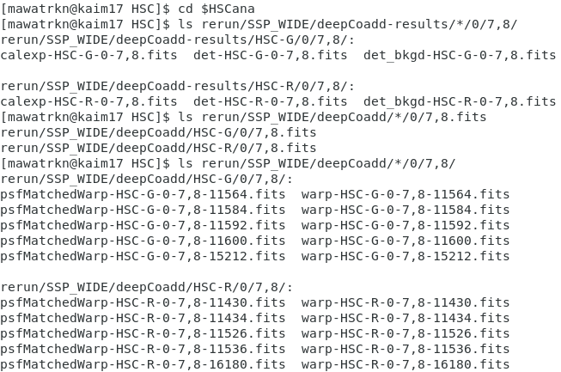

どのPatchがターゲット銀河団を含むか確認. python + ds9でcalexp画像を確認. -> jupyter notebook
結論としては
Patch = 7,8 がターゲットclusterの中心から2arcmin程度（~0.4 physical Mpc at z=0.18）を含む。もうちょっと外側まで見てもいいかもしれないが、とりあえずこの１パッチを以下では解析する。
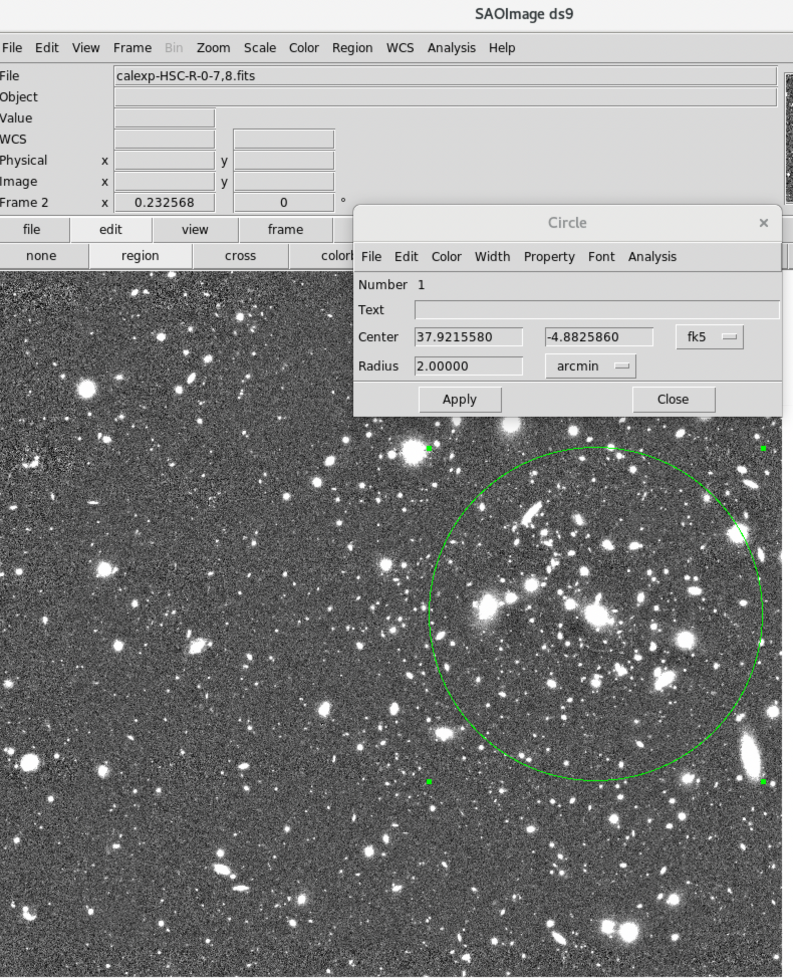

9. 多波長カタログ
説明 -> 概論スライド, hscpipeウェブマニュアル

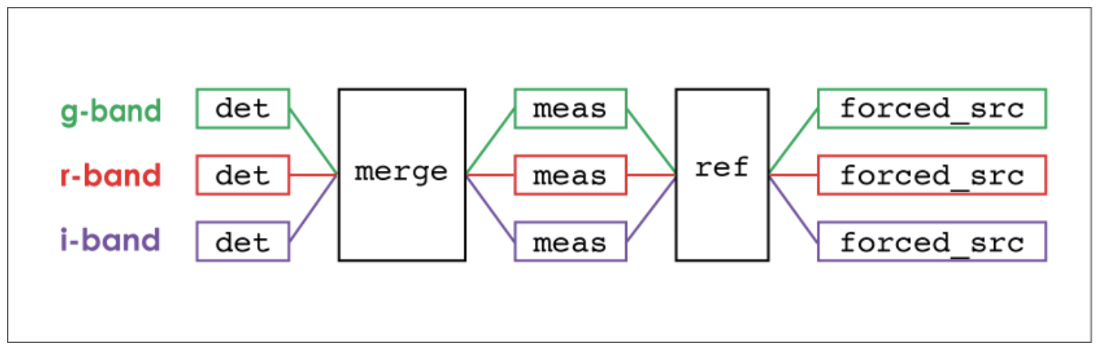

9-1. multiBandDriverの実行

% multiBandDriver.py $HSCana --calib $HSCana/CALIB --rerun SSP_WIDE --id tract=0 patch=7,8 filter=HSC-R^HSC-G --batch-type=smp --cores=6 --clobber-config 2>&1 | tee $HSCana/multiBandDriver.log
## 3~4.5 hour -> と予想してたけど、30minで終わることも・・・
## patch指定せずに全パッチ（N>100）やろうとすると10時間以上かかるので、 1から a few patchesに限定すること

# multiBandDriver.py [解析ディレクトリ] --calib [calib directory] --rerun [rerun 名] --id tract=[tract] filter=[filter1^filter2^...]
# オプション
# --id: マルチバンド解析で使用する全天体データを指定。
# 時間を減らすためにpatchを指定すること

9-2. multiBandDriver出力の確認
- 各 filter 毎の det カタログをマージしたカタログ:
rerun/[rerun]/deepCoadd-results/merged/[tract]/[patch]/mergeDet-[tract]-[patch].fits
- mergeDet カタログの天体の位置情報を用いて測光を行った結果:
rerun/[rerun]/deepCoadd-results/[filter]/[tract]/[patch]/meas-[filter]-[tract]-[patch].fits
- mergeDet カタログの天体と外部カタログのマッチリスト:
rerun/[rerun]/deepCoadd-results/[filter]/[tract]/[patch]/srcMatch-[filter]-[tract]-[patch].fits
- 検出天体の測定結果と、マッチした外部カタログ天体の情報がまとまったカタログ: rerun/[rerun]/deepCoadd-results/[filter]/[tract]/[patch]/srcMatchFull-[filter]-[tract]-[patch].fits
- meas カタログを元にした天体情報カタログ,このカタログを元に最終的な測光が行われる: rerun/[rerun]/deepCoadd-results/merged/[tract]/[patch]/ref-[tract]-[patch].fits
- 最終測光カタログ: rerun/[rerun]/deepCoadd-results/[filter]/[tract]/[patch]/forced_src-[filter]-[tract]-[patch].fits
forcedカタログのカタログのコラムファイル = schema は、
hscpipeウェブマニュアル
rerun/SSP_WIDE/schema/
以下にある

python + ds9でcalexp画像上にforced_src-[filter]-[tract]-[patch]カタログ天体の位置をプロットしてみる. -> jupyter notebook

10. 簡易解析
色等級図を作って
red sequenceに乗るものの空間分布をみてみる

forced_srcカタログの
CModel magとaperture magを使って２通り試してみる

jupyter notebook へ

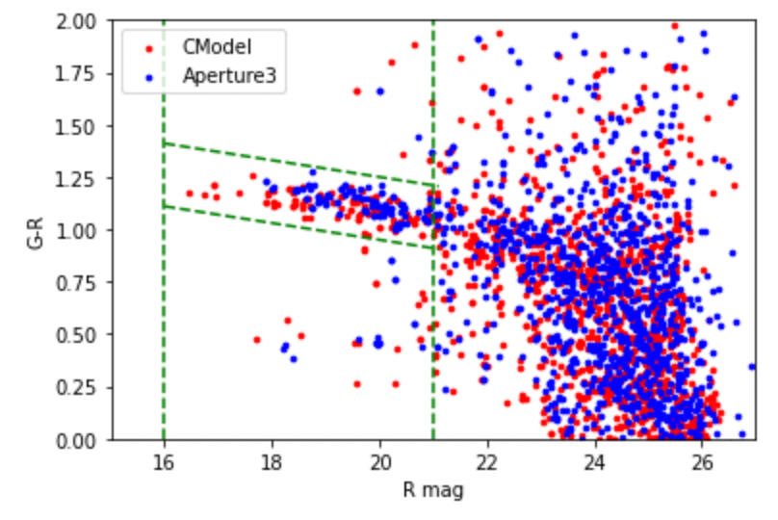

red sequenceが確かに見えた。
文献（Nishizawa et al. 2018）ともコンシステント
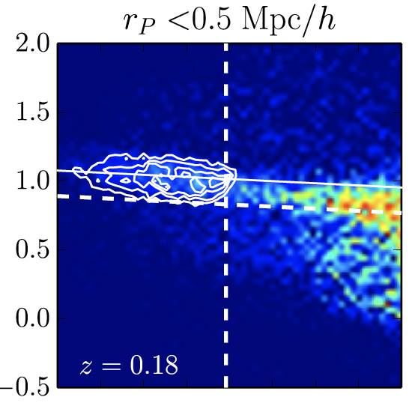

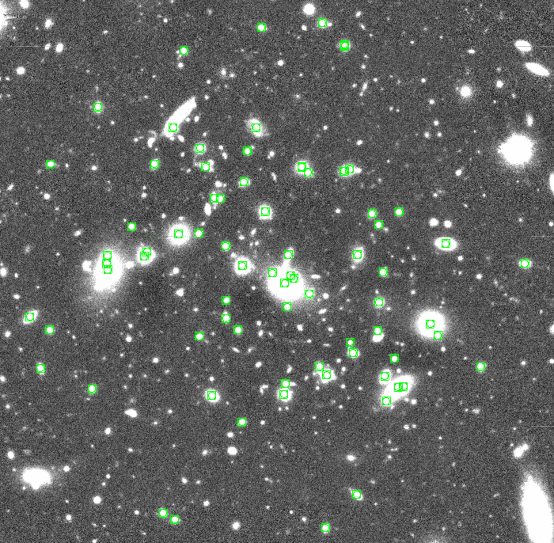

視野を絞らないでred-sequenceをなす天体を拾ってプロットしてみると（興味あれば個々人でやってみてください）、銀河団領域で密集しているように見える
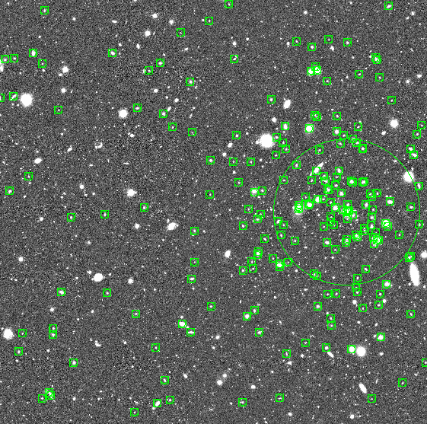

11. その他、出力の簡易チェックなど実用的なTips

11-1. 出力画像の見やすい表示

11-1-1. CALIB画像（BIAS, DARK, FLAT, FRINGE, SKY）; 例えば、r-band SKY
112枚（サイエンスフレームは104）を単純にds9で表示させることは可能。
% cd $HSCana
% ds9 EXT/hsc_calib/hscpipe8/CALIB_20141113/SKY/*/HSC-R/*.fits &
これでも明らかに悪いものはわかる（天体が消えずに残っているとか）が、視野に沿って並んでないからあまりよくわからないのが不満。
ds9 に -mosaic wcs オプションをつければ、通常 WCSに沿ってモザイクして表示してくれるが、construct*.pyで作ったキャリブ画像にはWCSがついてないため、それもできない。。。

CCDを視野に沿って並べてサムネイルをpngで作成するスクリプトが実はある（三鷹HSCチーム内で共有）ので、それを配布して使ってもらう。
% cp /lfs06/mawatrkn/Lecture2022/HSC/make-thumbnail-maskedimages_KM.py $HSCana

サムネイル図を出力させるディレクトリを作成して移動
% mkdir thumbnail
% cd thumbnail

pythonスクリプトを実行
% python ../make-thumbnail-maskedimages_KM.py ../EXT/hsc_calib/hscpipe8/CALIB_20141113/SKY/2014-*/HSC-*/SKY-*.fits --resize 1

# python [スクリプト] [入力画像] [--resize ?(オプション)]
# オプション
# --resize: ピクセルビニングしてファイルサイズが大きくなりすぎないようにする。デフォルトは16だが、SKY画像は元々が既にピクセルビニングされているので、--resize 1にしないとエラーが出る。

出力は今いるディレクトリにいく
SKY-[日付]-[フィルター].png
表示させてみる
% eog SKY-2014-11-21-HSC-G.png SKY-2014-11-23-HSC-R.png &

普通のds9表示の時はわからなかったが、HSC-RのSKYが大きな銀河がばっちり残っていてよくないことが判明した -> こういうのに気づいたらヘルプデスクに連絡してほしい

左：普通にds9でHSC-R SKYを表示させた場合 右：視野に沿って並べた場合
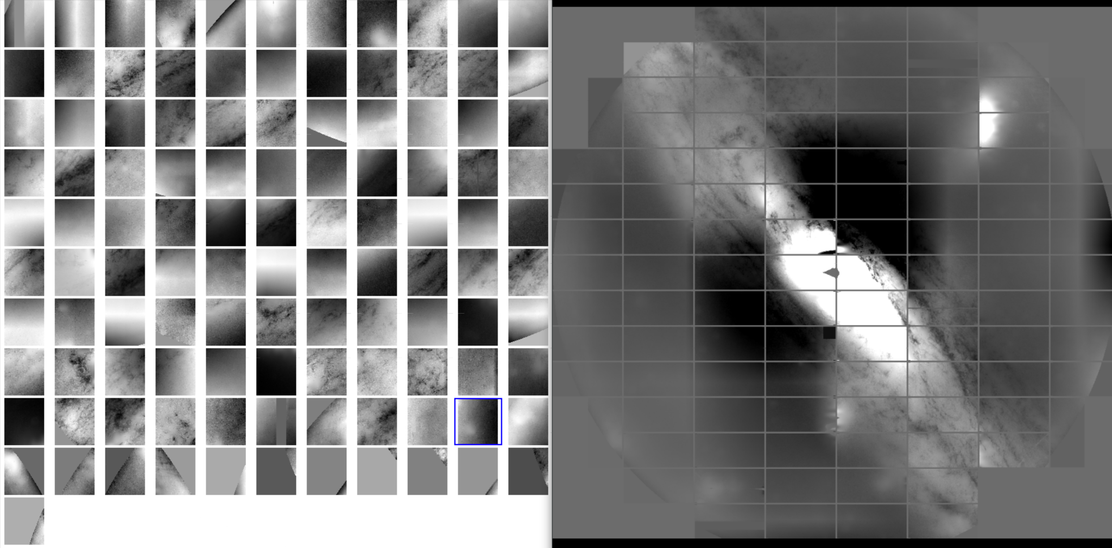

11-1-2. CORR画像（singleFrameDriverの出力 = visit/CCD毎に処理した画像）
例えば、HSC-R の visit=11526 の104サイエンスCCD CORR画像を表示させる。

こちらも普通にds9で表示させることはできるが、WCSが貼られていないので、視野に沿って並べることができない。

% cd $HSCana
% ds9 -zscale rerun/SSP_WIDE/01052/HSC-R/corr/CORR-*011526*.fits &
# CORR画像がどこにあるかわからなくなったらディレクトリーツリーを復習 -> 3-1. ディレクトリ構造の決定

星がうつっていることはわかるが、本当にフラットパターンが大局的になくなったかとかはよくわからない。

これに対しても11-1-1で使った make-thumbnail-maskedimages_KM.py が使える。
% cd thumbnail
% python ../make-thumbnail-maskedimages_KM.py $HSCana/rerun/SSP_WIDE/01052/HSC-R/corr/CORR-*011526*.fits

# python [スクリプト] [入力画像] [--resize ?(オプション)]
# オプション
# --resize: ピクセルビニングしてファイルサイズが大きくなりすぎないようにする。デフォルトは16で、特別な理由がなければデフォルトのまま（何もオプションつけない）

出力は今いるディレクトリにいく
CORR-[visit].png
表示させてみる
% eog CORR-0011526.png &

表示スケールの問題もあるが、ローカルスカイ引きに起因する明るい天体周りでのSKY引きすぎ問題がよくわかる。

左：普通にds9でHSC-R SKYを表示させた場合 右：視野に沿って並べた場合

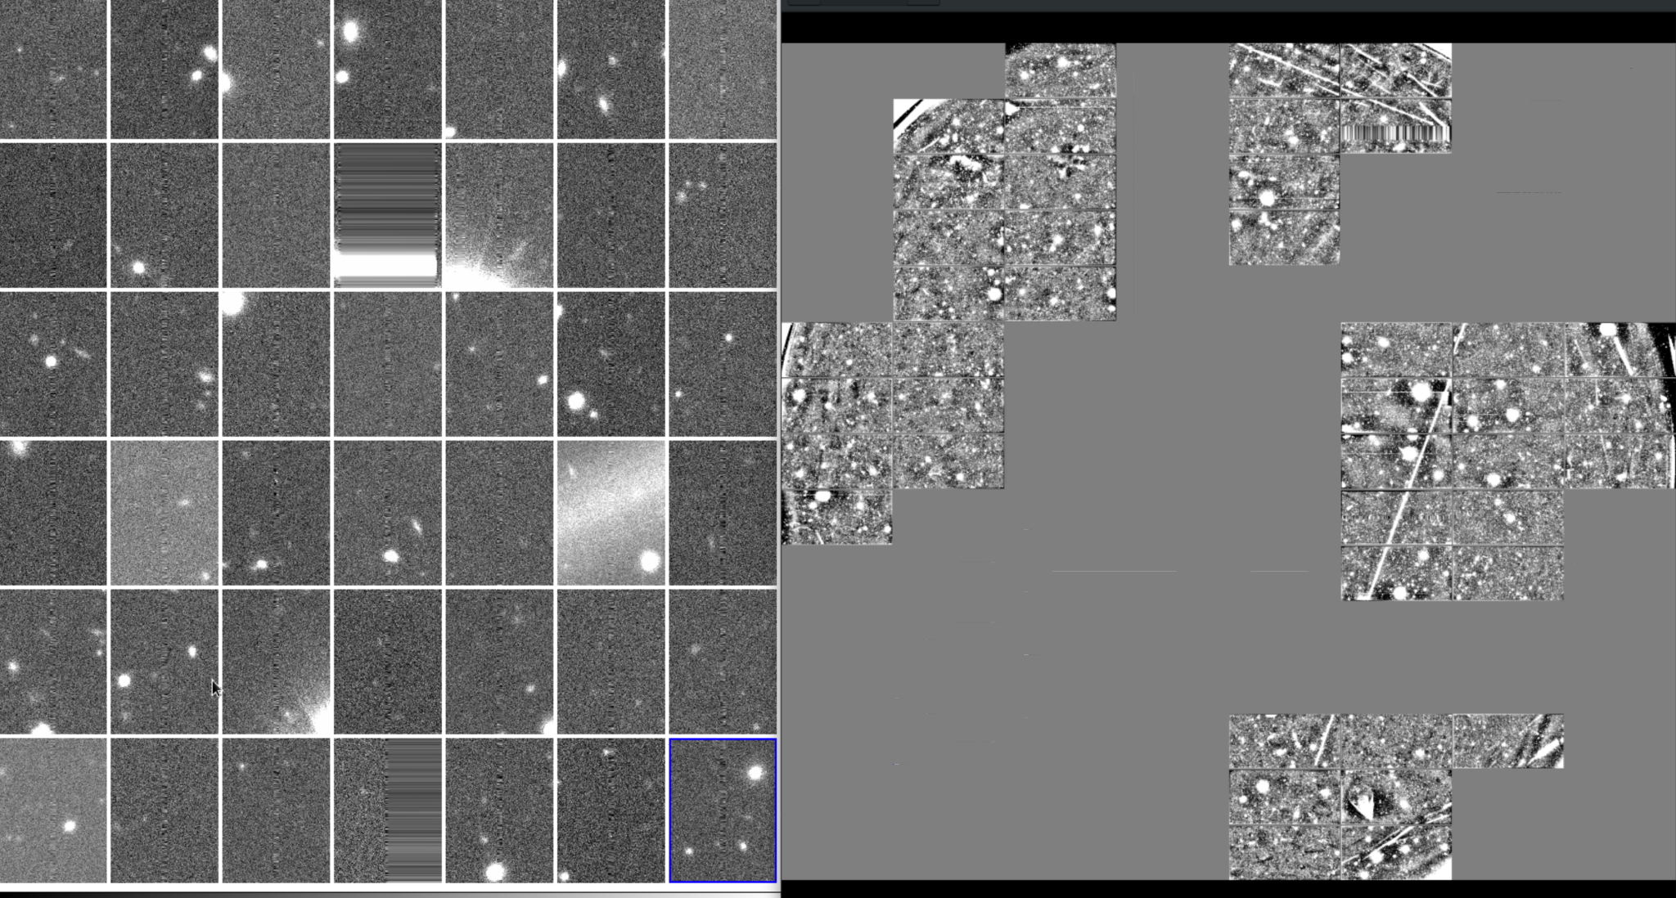

ちなみに今はvisit=011526だけでやったが、異なるvisitをまとめてmake-thumbnail-maskedimages_KM.pyに与えた場合、
python ../make-thumbnail-maskedimages_KM.py $HSCana/rerun/SSP_WIDE/01052/HSC-R/corr/CORR-*.fits
スクリプトの中でvisit毎にちゃんと分けて処理して、複数visit分のサムネイル図ができる。

11-1-3. WARP画像（visit/CCD毎の画像だが、モザイキングしてグローバルスカイ補正もしている; coaddDriverの出力の一つ）
例えば、HSC-R の visit=11526 の104サイエンスCCD Warp画像を表示させる。
パスは
$HSCana/rerun/SSP_WIDE/deepCoadd/HSC-R/0/[patch]/warp-HSC-R-0-[patch]-11526.fits
WARP画像はモザイキングされている=WCSが張り付いているので、ds9で視野に沿って表示させることができる。
% cd $HSCana
% ds9 -mosaic wcs -zscale rerun/SSP_WIDE/deepCoadd/HSC-R/0/*/warp-HSC-R-0-*-11526.fits -zoom to fit &
-mosaic wcs : wcsを使って複数の画像を揃えて表示
-zscale : 表示スケールは自動
-zoom to fit : ウィンドウに全体がおさまるようにする
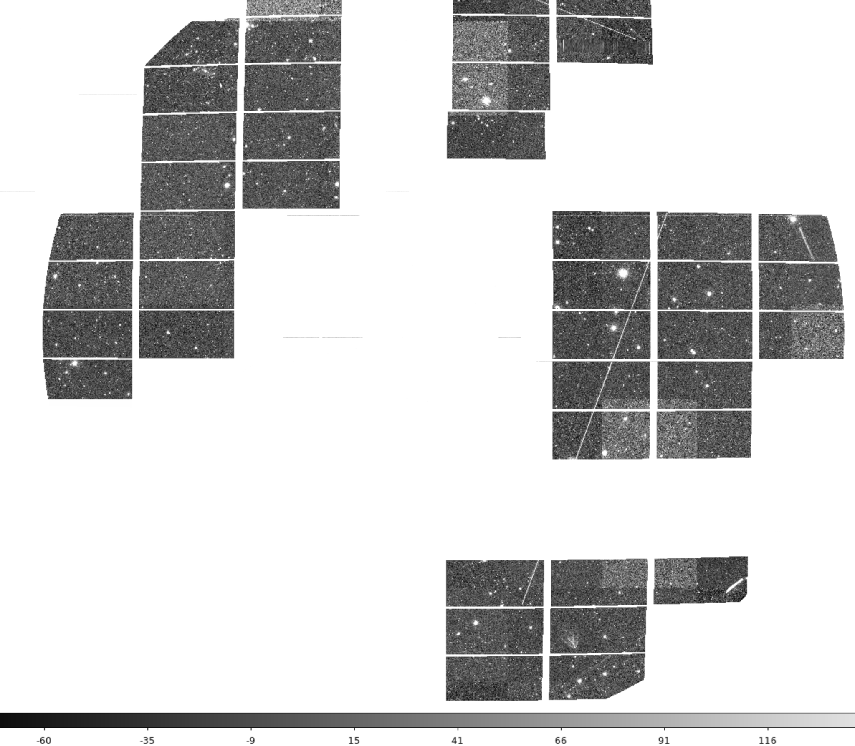

モザイキングがうまくいっていることがわかる。CORR画像に比べてSKY引きすぎ問題がないように見える（グローバルスカイ引きのご利益？）。一方でまだ汚いのはSKY画像が汚かった影響？

11-1-4. Coadd画像（coaddDriverの出力のcalexp-*.fits; 最終出力画像）
例えば、HSC-R の場合を考えるが、複数のパッチに別れている。
パスは
$HSCana/rerun/SSP_WIDE/deepCoadd-results/HSC-R/0/[パッチ]/calexp-HSC-R-0-[パッチ].fits
Coadd画像はモザイキングされている=WCSが張り付いているので、ds9で視野に沿って表示させることができる。
% cd $HSCana
% ds9 -mosaic wcs -zscale rerun/SSP_WIDE/deepCoadd-results/HSC-R/0/*/calexp-HSC-R-0-*.fits -zoom to fit &
# 50毎程度のパッチを同時に開いているので時間かかる。。。
-mosaic wcs : wcsを使って複数の画像を揃えて表示
-zscale : 表示スケールは自動
-zoom to fit : ウィンドウに全体がおさまるようにする

あまり綺麗に見えないが、今回は講習用にターゲット天体の付近のCCDだけを選んで解析しているので、ターゲットから離れるとCoaddするvisit数が少なかったりして汚くなってもしょうがない。

11-1-5. 複数パッチに別れたCoadd画像を一枚の大きなfitsにする
見る分には先ほどの ds9 -mosaic wcs でもいいが、複数（何十から百以上）のパッチ画像を解析するのは少し面倒臭いかもしれない。

一枚の大きな画像にするpythonスクリプトがある。
https://hsc-gitlab.mtk.nao.ac.jp/ssp-software/data-access-tools/-/tree/master/dr3/imageStitcher1
同じものが講師のディレクトリに置かれているので、それをコピーする。
% cp /lfs06/mawatrkn/Lecture2022/HSC/imageStitcher1.py $HSCana

実行してみる。
python imageStitcher1.py -o calexp_HSC-R_stitch.fits rerun/SSP_WIDE/deepCoadd-results/HSC-R/0/*/calexp-HSC-R-0-*.fits
# python [スクリプト] -o [出力画像] [入力画像]

結果を表示してみる。
ds9 calexp_HSC-R_stitch.fits -zscale -zoom to fit &

見え方が先ほどと変わったようにみえるが、それはds9の問題。

入力画像としてグローバルスカイ引きまで行った（最後のローカルスカイ引きはしてない）ものを入れても動く。
$HSCana/rerun/SSP_WIDE/deepCoadd/[filter]/[tract]/[patch].fits

11-2. coaddに寄与しているvisit数を調べる
Coadd画像を眺めていると、場所毎に何枚のVisitが寄与しているか気になったりする。例えば今回のターゲット銀河団のあたりでは5枚のvisitがCoaddに寄与しているはずだが、本当にそうなっているのかは眺めていてもわからない。

hscPipe 特有のmodule (hscPipeを起動させた状態のpythonからのみ使える)を使うと比較的簡単に調べられる。
butler : https://hsc.mtk.nao.ac.jp/pipedoc/pipedoc_8/tools_j/index.html?highlight=butler
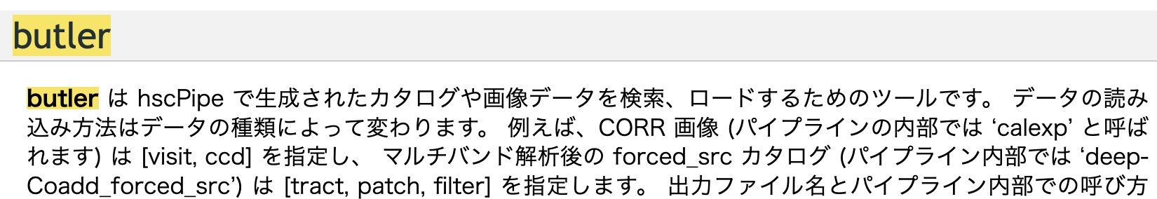

% python
# 最初にmodule呼び出し
>>> import lsst.daf.persistence as dafPersist
# rerunディレクトリを定義（以下の赤字部分は自分の設定に書き換えること）
>>> dir_rerun = '/lfs06/mawatrkn/Lecture2022/HSC/rerun/SSP_WIDE'
# butler の呼び出し
>>> butler = dafPersist.Butler(dir_rerun)
# Coadd画像（calexp画像だが、butlerで呼び出す時は “deepCoadd_calexp”）を読み込む。フィルター、tract、patchを指定すること。
>>> calexp = butler.get("deepCoadd_calexp",{"filter":"HSC-R","tract":0,"patch":"7,8"})
# そのパッチ画像に寄与している visitとccdの組み合わせを列挙する
>>> print(calexp.getInfo().getCoaddInputs().ccds)
id bbox_min_x bbox_min_y bbox_max_x bbox_max_y ccd visit goodpix weight filter
pix pix pix pix
------- ---------- ---------- ---------- ---------- --- ----- ------- ----------------- ------
2286038 0 0 2047 4175 38 11430 421557 46.88841243103484 r
2286046 0 0 2047 4175 46 11430 1327568 46.88841243103484 r
2286054 0 0 2047 4175 54 11430 808828 46.88841243103484 r
2286843 0 0 2047 4175 43 11434 917120 67.3703855310511 r
2286844 0 0 2047 4175 44 11434 1462749 67.3703855310511 r
2286851 0 0 2047 4175 51 11434 3066189 67.3703855310511 r
2286852 0 0 2047 4175 52 11434 4834473 67.3703855310511 r
2286859 0 0 2047 4175 59 11434 2098122 67.3703855310511 r
2286860 0 0 2047 4175 60 11434 3344950 67.3703855310511 r
2305278 0 0 2047 4175 78 11526 886790 73.55900238856968 r
2305284 0 0 2047 4175 84 11526 6555297 73.55900238856968 r
2305290 0 0 2047 4175 90 11526 4415931 73.55900238856968 r
2307202 0 0 2047 4175 2 11536 5419305 86.15439520945263 r
2307203 0 0 2047 4175 3 11536 92226 86.15439520945263 r
2307207 0 0 2047 4175 7 11536 7464420 86.15439520945263 r
2307208 0 0 2047 4175 8 11536 65118 86.15439520945263 r
2307213 0 0 2047 4175 13 11536 2689152 86.15439520945263 r
2307214 0 0 2047 4175 14 11536 9272 86.15439520945263 r
3236087 0 0 2047 4175 87 16180 1718879 84.32881094145364 r
3236093 0 0 2047 4175 93 16180 5877171 84.32881094145364 r
3236098 0 0 2047 4175 98 16180 4687167 84.32881094145364 r
# 見づらいので ccdの違いは無視して、visitだけを取り出して重複を除く -> patch = 7,8のCoaddに寄与した Visitを列挙する。
>>> set(calexp.getInfo().getCoaddInputs().ccds['visit'])
{11430, 11526, 11434, 11536, 16180}

期待した通り、5枚のVisitが寄与していた。
他のpatchではそうなっていないこともあるはず。
例えば、patch=6,10だと、1 visitしか寄与していない。

11-3. 深さの簡易的なチェック; 原理だけ説明

forced カタログの中には、各天体の
フラックス と フラックスエラーが含まれている。
フラックスエラー = 1sigma限界フラックスだと考えることができる。

なので、等級にすると
5sigma 限界等級 = -2.5 * LOG(5 * フラックスエラー) + 27.0
などとすれば良い。
ここで 27.0 はhscPipeで処理したforcedカタログ内のフラックスに対する測光ゼロ点

天体毎（位置ごと）に5sigma限界等級が出てくる。

パイプラインを100%信頼すればこれでいいはずだが、多くの人は
上記のカタログベースのやり方をクイックルックとして行い、
ちゃんとやる時は ランダムアパーチャーを多数置いて、そこでの測光値の標準偏差を1sigmaと考えて限界等級（深さ）を求めていたりする。

jupyter

cp /lfs06/mawatrkn/Lecture2022/depthBeta_CheckOutput.ipynb $HSCana/../

11-4. PSFのチェック
forced カタログの中にある、各天体の形状情報: SdssShape から求めることができる。
https://hsc.mtk.nao.ac.jp/pipedoc/pipedoc_8/tips_j/read_catalog.html?highlight=psf
ウェブサイト記述にタイポ: FWHMを求める式は正しくは
FWHM=0.168*2.354*sqrt(sqrt(src_base_SdssShape_xx*src_base_SdssShape_yy - src_base_SdssShape_xy**2))
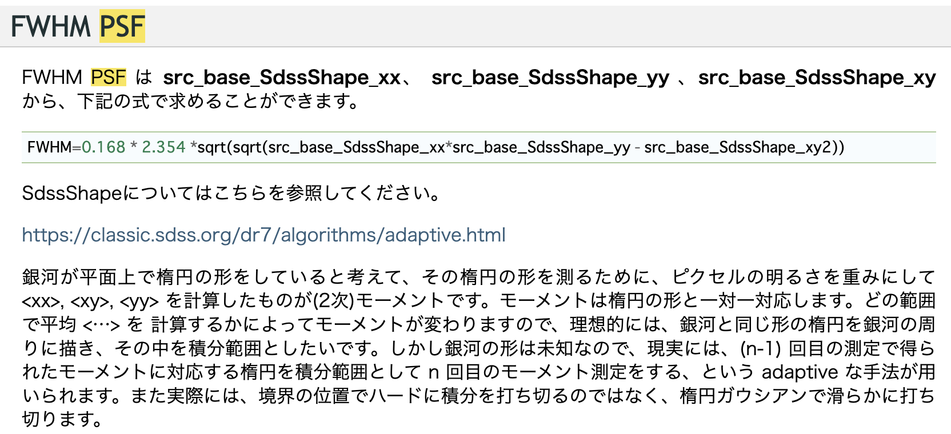
またhscPipe モジュールを使うと、PFSをFWHMの値ではなく、画像として得ることもできる。すなはち、calexp画像の任意の座標（例えばHSC-R, patch7,8のピクセル座標 X=3440; Y=2660）におけるPSF画像を作成することができる。

hscPipeを起動させた状態のpythonから以下のコマンド手順。
% cd $HSCana
% python
# 必要なモジュールのimport
>>> import lsst.afw.image as afwImage
>>> import lsst.afw.geom as afwGeom
# calexpを指定（赤字の部分は自分のディレクトリに書き換えること）
>>> img_calexp=/lfs06/mawatrkn/Lecture2022/HSC/rerun/SSP_WIDE/deepCoadd-results/HSC-R/0/7,8/calexp-HSC-R-0-7,8.fits
# 画像を認識させる
>>> exposure = afwImage.ExposureF(img_calexp)
# みているパッチ画像（calexp画像）の原点がトラクト座標でどこに対応するか取得
>>> x0,y0 = exposure.getXY0()
# PSFの定義
>>> psf = exposure.getPsf()
# PSFを求めたいパッチ（calexp）画像上での座標
>>> xp=3440
>>> yp=2660
# その場所でのPSF画像を取得
>>> psfImage = psf.computeImage(afwGeom.Point2D(xp+x0,yp+y0))
# fitsで出力; かっこの中身はペーストした後でダブルクオーテーションをつける
>>> psfImage.writeFits(PSF_HSC-R_7,8.fits)
# python終了
>>> exit()

pythonターミナルにコピペするときに結構文字化けするので、怒られたら文字化けを疑ってください。

開いてみてみる
% ds9 PSF_HSC-R_7,8.fits -zscale &

region -> shape -> projection
で1D のprofile見れる

12. データのバックアップ & 今後のLSC作業の勧め
# データ総量
処理データ -> ~300GB
% du -h $HSCana
生データ -> 109GB
% du -h /lfs06/mawatrkn/Lecture2022/rawdata

# ローカルへの落とし方
## 時間がかかるので、時間があって途中でPCを落とさないときに行ってください
VPN接続した状態のローカルマシンのターミナルから
% scp -r <ユーザー名>@kaim.ana.nao.ac.jp:/lfs??/<ユーザー名>/Lecture2022 .
% scp -r <ユーザー名>@kaim.ana.nao.ac.jp:/lfs06/mawatrkn/Lecture2022/rawdata .

今後、自身の研究でHSCデータを解析する場合、
ローカルでhscpipe環境を構築するより、LSCを推奨します。
https://www.adc.nao.ac.jp/LSC/lsc_j.html

世話人の rawdata/ と Lecture2022/ も LSCの以下にコピーして保管されています。
/gpfs/mawatrkn/Lecture2022/

時間サマリー
# 分以上の時間がかかるものだけ抜粋

# コマンド 時間
ingestImages.py 7min
constructBias 15min
constructDark 10min
constructFlat ~1hour / バンド (3~4coreずつ使ってGとR同時並行)
singleFrameDriver 1.3hour / バンド (3~4coreずつ使ってGとR同時並行)
jointcal 20min / バンド (3coreずつ使ってGとR同時並行)
skyCorrection 15min / バンド (3coreずつ使ってGとR同時並行)
coaddDriver 3.3hour / バンド (3coreずつ使ってGとR同時並行)
multiBandDriver 0.5hour / patch

これはvisit, ccd, patchを絞った結果の短縮された時間であり、通常の使えるデータを全部使う場合はもっと時間かかる。
特に最後のmultiBandDriverは通常の場合（1tractの中に11 x 11 patches）、10時間以上かかるので注意。

多波長解析システムのVNC接続を完全終了
“完全に”終わらせるとき
「VNC上デスクトップ画面右上の電源ボタンをクリックし、表示されるアカウント名をクリック、表示される「Log Out」をクリック、また「Log Out」をクリックする。
間違えて画面共有を消してしまうことがあると思うが、ターミナルでkaim??に接続してvncserverを落とすこともできるので慌てなくてOK（方法は上記資料をみること）

